|  |  |
| --- | --- |
|  | ДЕПАРТАМЕНТ ОБРАЗОВАНИЯ И НАУКИ  ГОРОДА МОСКВЫ  Государственное бюджетное профессиональное  образовательное учреждение города Москвы  «Колледж малого бизнеса № 4»  (ГБПОУ КМБ № 4) |
|  |

**Лабораторные работы по VisualBox**

Специальность: 09.02.07 Информационные системы и программирование

Форма обучения: очная

Студент: Уливанова София Олеговна

Группа: ИПО-21.24

Проверил: Рыбаков Александр Сергеевич

Москва 2026г.

Оглавление

Практическое занятие № 1 5

1. Получение информации о запущенных в ОС службах стандартными средствами Microsoft Windows 5

2. Получение информации о запущенных в ОС программах и службах, об использовании системных ресурсов с помощью утилиты Process Explorer от Sysinternals 6

3. Получение информации о причинах автоматического запуска программ и служб с помощью утилиты Autoruns от Sysinternals 13

4. Получение информации о безопасности ОС с помощью антивирусной утилиты AVZ 16

Контрольные вопросы 22

Практическое занятие № 2 28

1. Получение информации о системе через Панель управления 28

1. Получение информации об установленных компонентах и драйверах DirectX 30

Изучите открывшееся окно Средство диагностики DirectX 30

3.Получение подробной информации об основном оборудовании компьютера с помощью утилиты CPU-Z 31

4. Получение подробной информации о графическом адаптере компьютера с помощью утилиты GPU-Z 34

5.Получение подробной информации об устройствах хранения данных компьютера с помощью утилиты CrystalDiskInfo 35

6. Получение подробной информации датчиках и сенсорах компьютера с помощью утилиты HWiNFO32 35

Контрольные вопросы 36

Практическое занятие № 3 39

1. Получение информации об установленных программах и обновлениях с помощью стандартного средства Установка и удаление программ 39

2. Использование программы Piriform CCleaner для выполнения ряда задач обслуживания и настройки (автоматизации очистки системы, поиска и устранения проблем в системном реестре, удаления программ, управления автозагрузкой программ, управления дополнениями веб-браузеров, анализа использования дискового пространства, поиска дубликатов файлов). 41

Контрольные вопросы 44

Практическое занятие № 4 47

2. Настройка отображения списка файлов и каталогов 47

3.Сортировка объектов при отображении 48

4.Просмотр и редактирование файлов, создание каталогов 52

2. Копирование, перемещение и удаление объектов 53

3. Поиск файлов и каталогов 55

6. Оценка занятого и свободного пространства 57

10. Подключение к FTP-серверу 58

11. Расчет и проверка контрольных сумм 59

12. Использование встроенной командной строки 60

Контрольные вопросы 60

Практическое занятие № 5 62

2. Использование программы Microsoft Baseline Security Analyzer для определения безопасности системы 62

3. Использование программы Belarc Advisor для определения безопасности систем 66

4. Использование программы Patch My PC Updater для обновления программного обеспечения 67

Практическое занятие № 6 «Сетевые возможности операционной системы Microsoft Windows в роли клиента» 68

# **Практическое занятие № 1**

## 1. Получение информации о запущенных в ОС службах стандартными средствами Microsoft Windows

1. Командой **Windows+R** , вводим в текстовом поле services.msc и делаем сортировку состояния

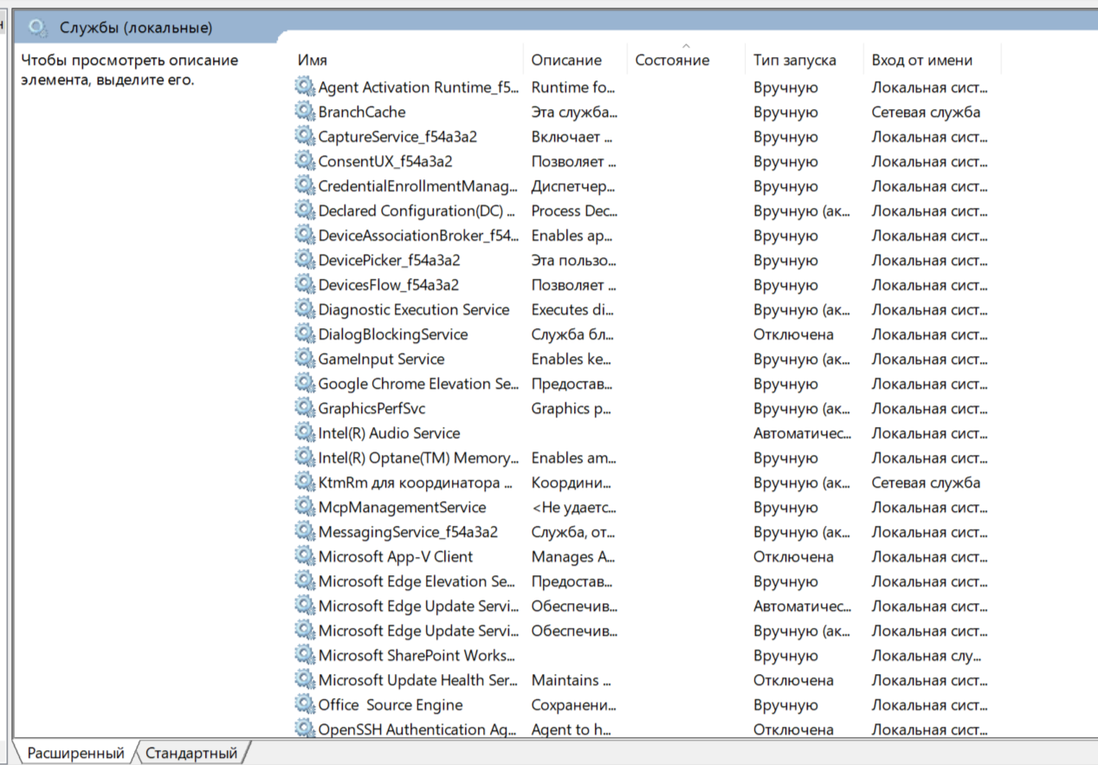

# 2. Получение информации о запущенных в ОС программах и службах, об использовании системных ресурсов с помощью утилиты Process Explorer от Sysinternals

Запустим Process Explorer, через procexp.exe

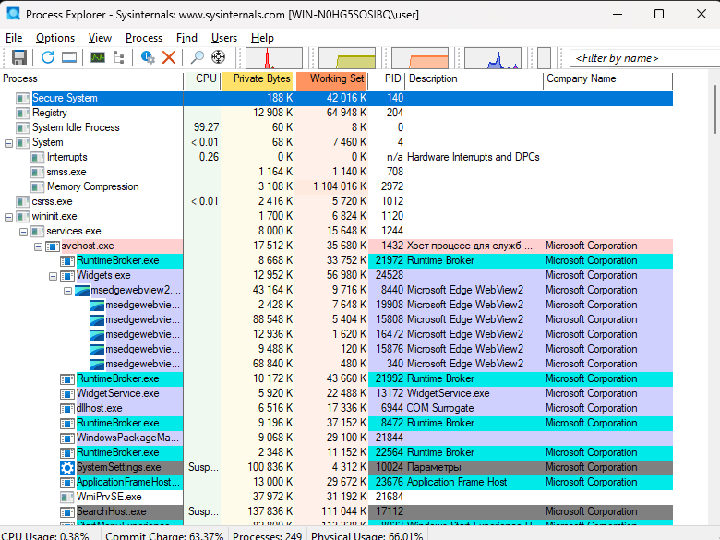

1 Для сортировки списка процессов по потреблению ресурсов процессора выбираем столбец CPU

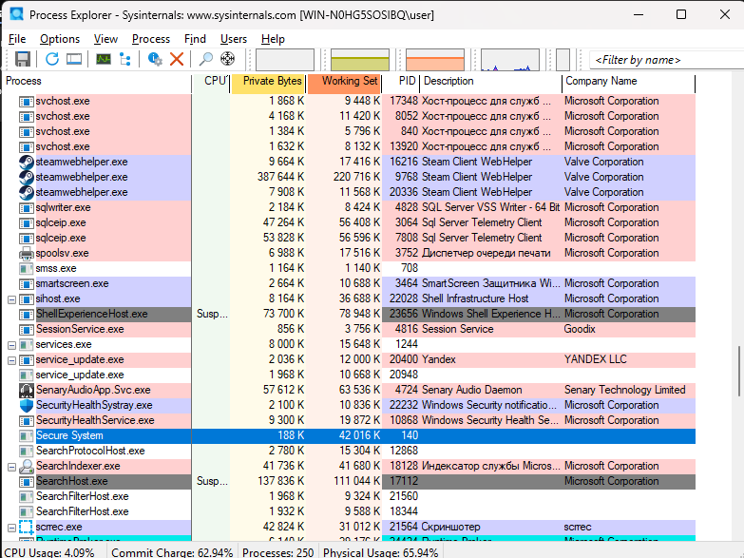

2 Сортируем список процессов по потреблению ресурсов оперативной памяти, нажмем на **Working Set**

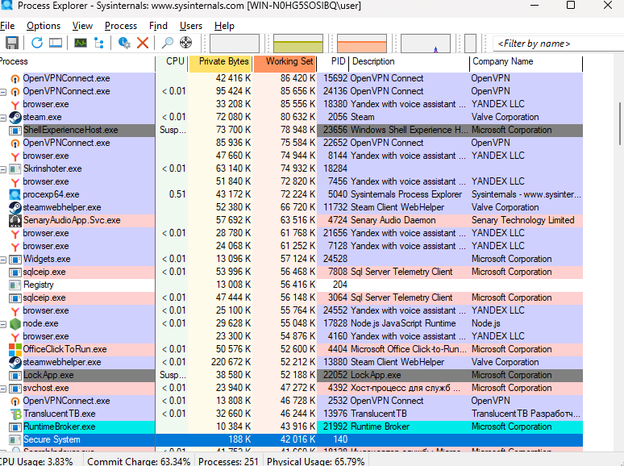

3 нажмем на заголовок столбца **I/O Read Bytes** для сортировки списка процессов по объему прочитанных данных

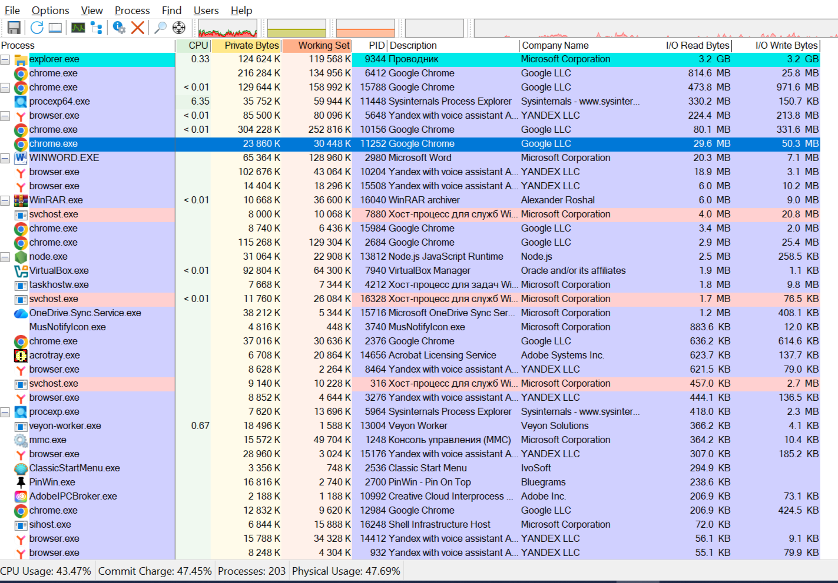

Потом нажмем на заголовок столбца **I/O Write Bytes** для сортировки списка процессов по объему записанных данных

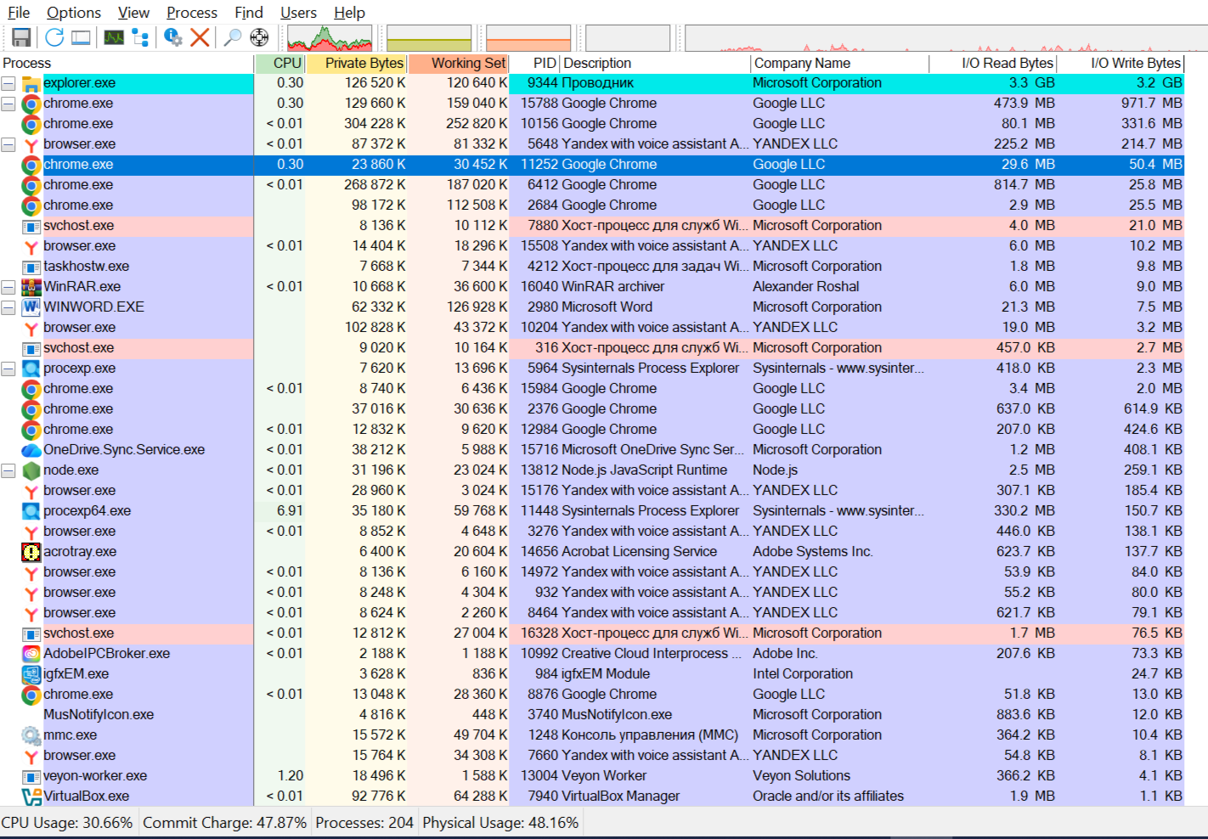

4 Нажмимаем Ctrl+I и сохраните в отчет последовательно экранные снимки вкладок **Summary**, **CPU**, **Memory** и **I/O**

1. Summary

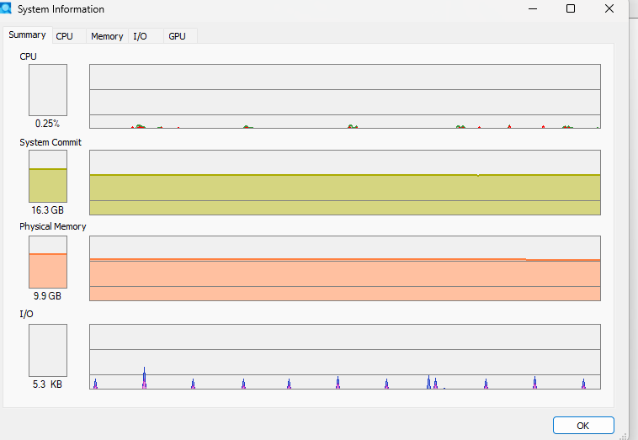

2. CPU

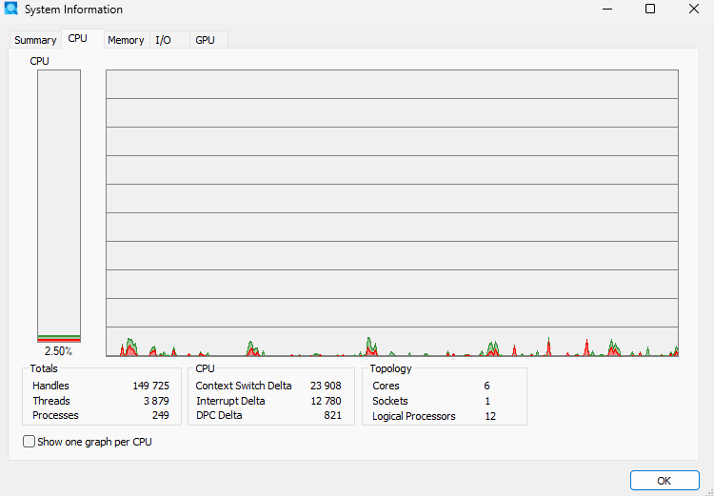

3. Memory

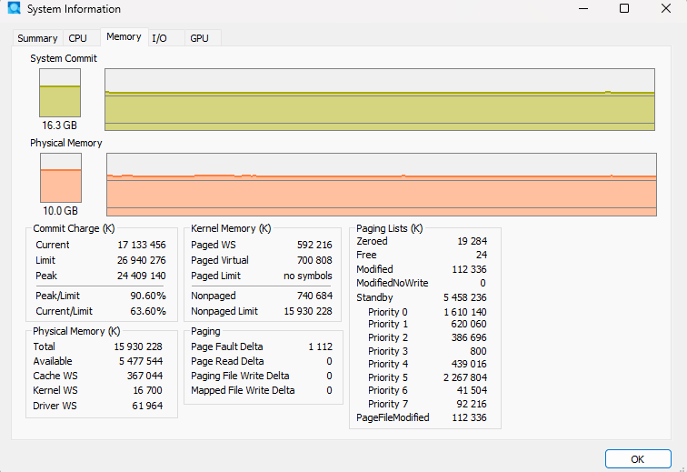

4. I/O

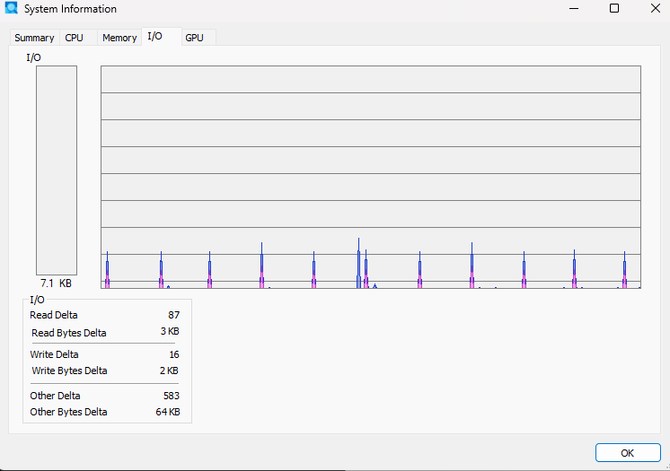

5 Выберем из списка нужный процесс с помощью навигационных клавиш (<↓> или <↑>) или подведите курсор мыши и выполните двойной щелчок (или нажмите <Enter>) на подсвеченной строке процесса, после этого откроется окно со свойствами процесса

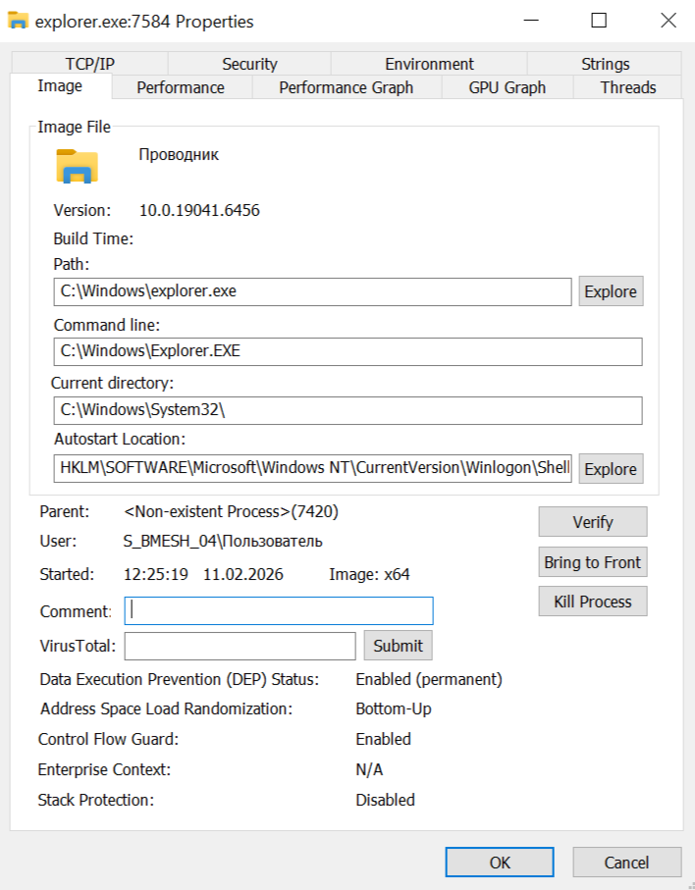

* Путь: C:\Windows\explorer.exe
* Имя: S_BMESH_04\Пользователь
* Время: Sat Feb 12:25:19 11.02.2026

6 Выберем процесс **svchost.exe** с наибольшим потреблением памяти

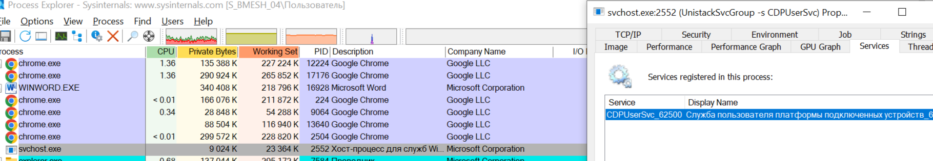

7 Получите список процессов, использующих конкретную разделяемую библиотеку (например, kernel32.dll) нажав <Ctrl>+<F>

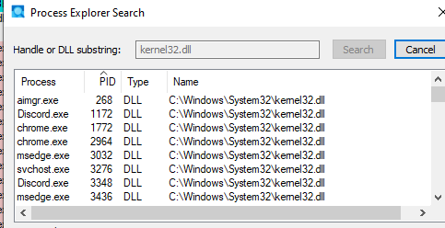

8 Чтобы получить список разделяемых библиотек, используемых конкретным процессом, нажмем **<Ctrl>+<D>**

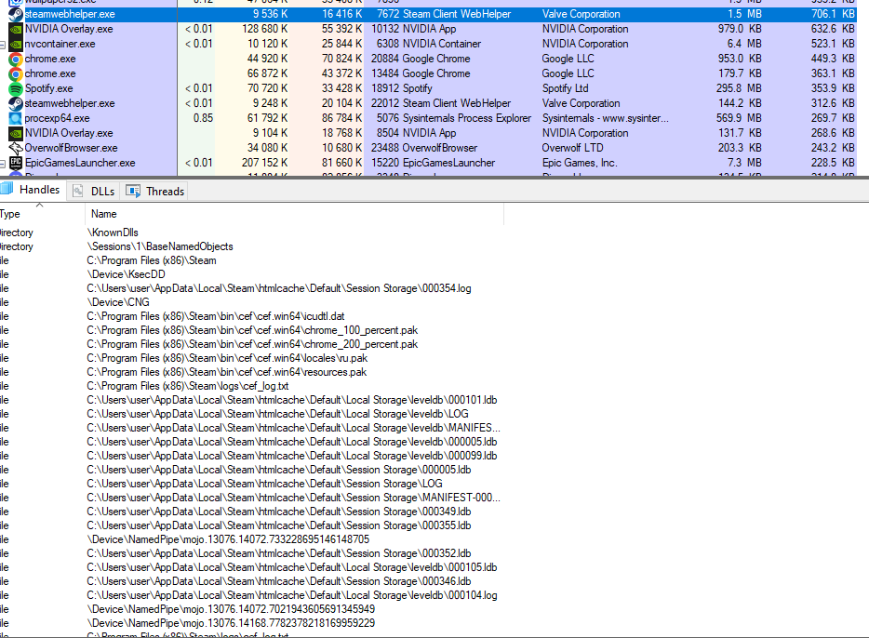

9 Осуществляем сканирование всех запущенных в ОС процессов на вирусы с помощью онлайн-сервиса VirusTotal

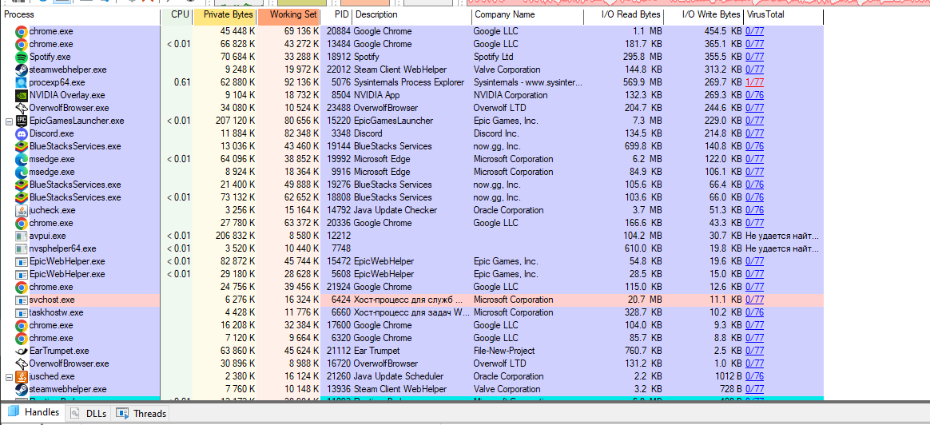

10 Выполняем сравнение функциональности программы **Process Explorer** со стандартной программой Диспетчер задач, для этого откройте программу Диспетчер задач

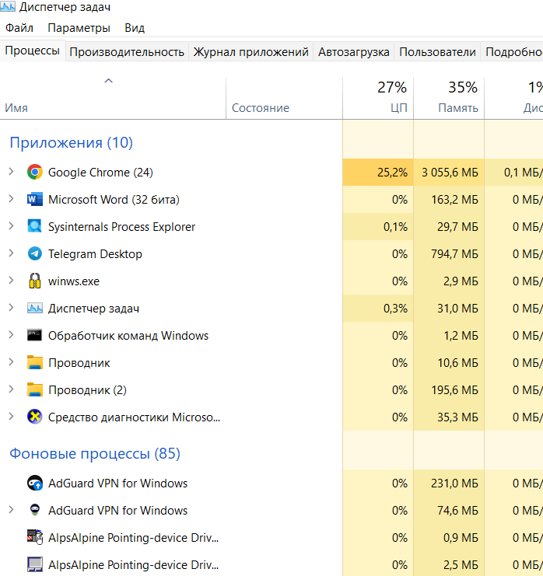

# 3. Получение информации о причинах автоматического запуска программ и служб с помощью утилиты Autoruns от Sysinternals

1. Получите информацию обо всех объектах автозапуска

Устанавливаем в меню **Options** галочку **Hide Empty Locations** отключаем отображение пустых списков объектов автозапуска

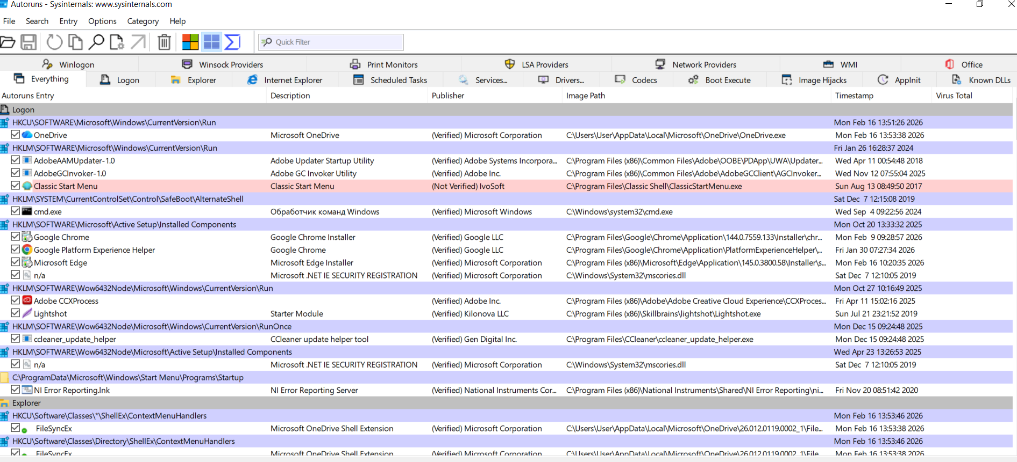

2. Сняв последовательно в меню **Options** галочки **Hide Microsoft Entries**, **Hide Windows Entries** и **Hide VirusTotal Clean Entrie** включаем отображение всех объектов автозапуска

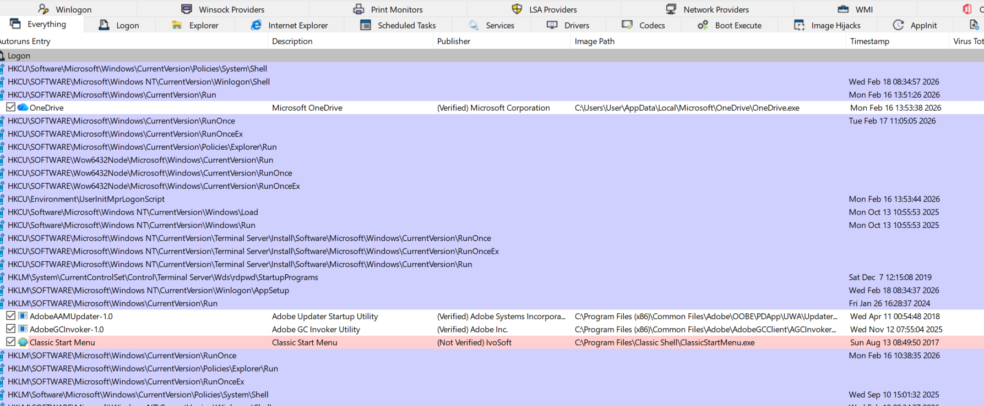

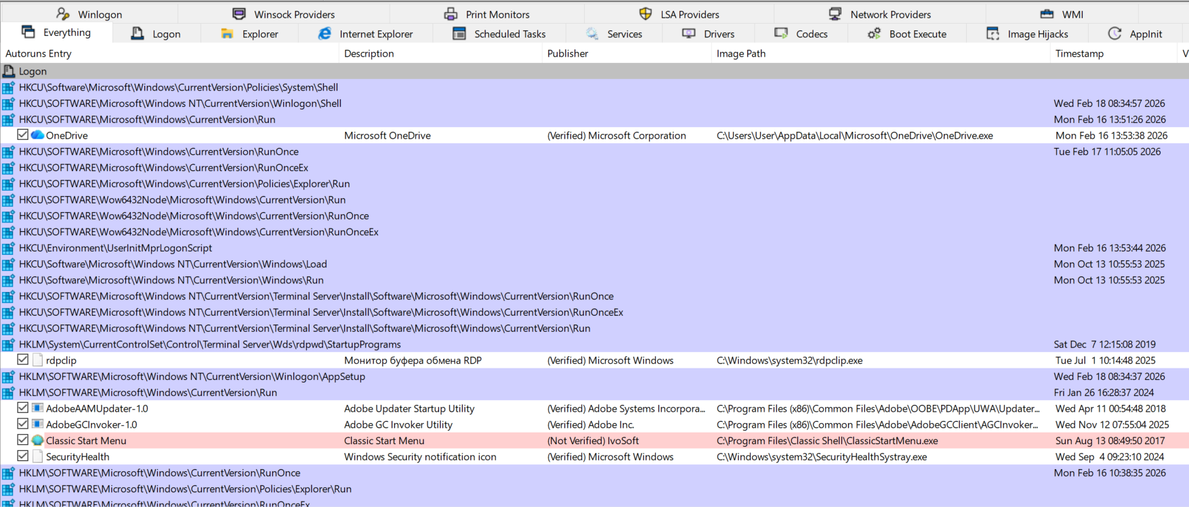

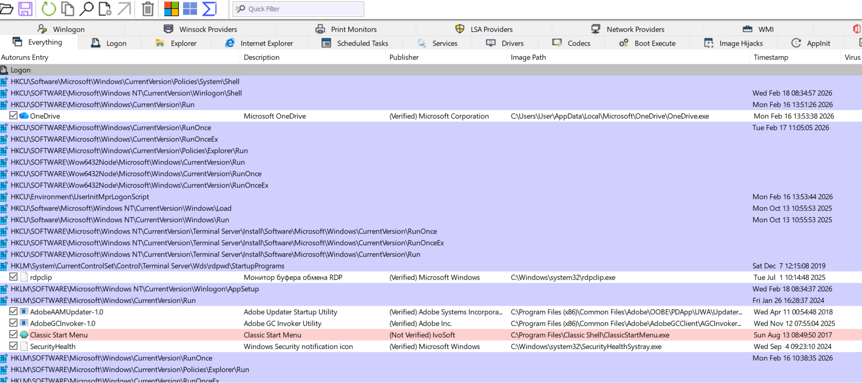

3. Снимки вкладок **Logon**, **Scheduled Tasks**, **Services** и **Winlogon**

**1. Logon**

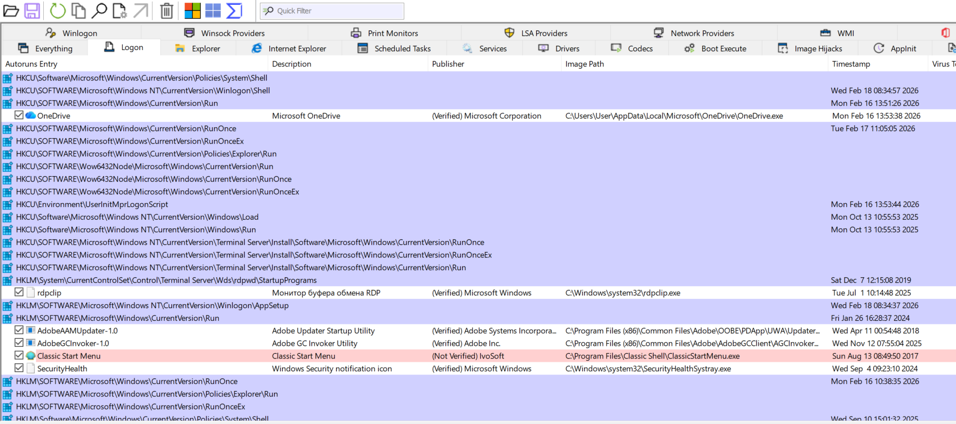

2. **Scheduled Tasks**

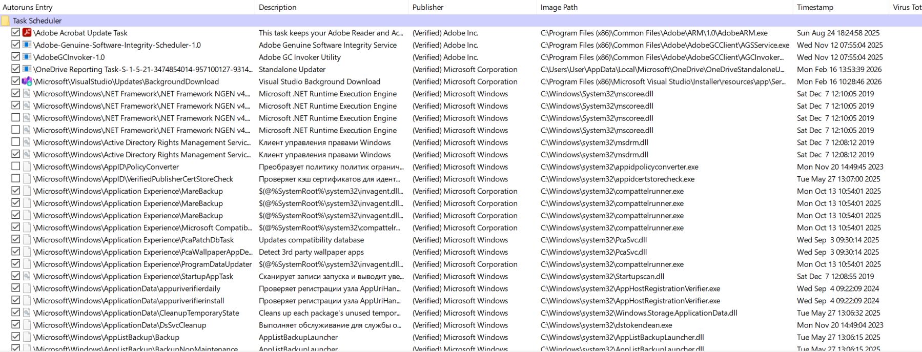

3. **Services**

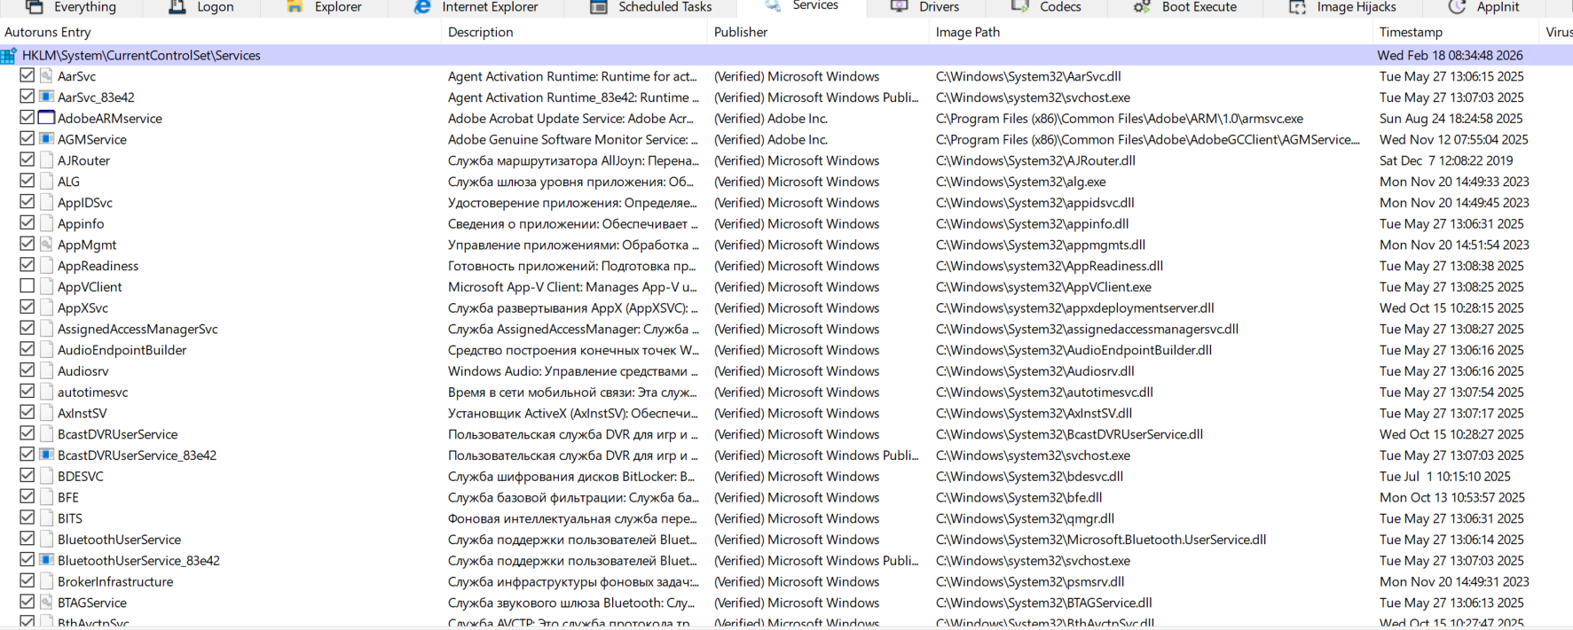

**4. Winlogon**

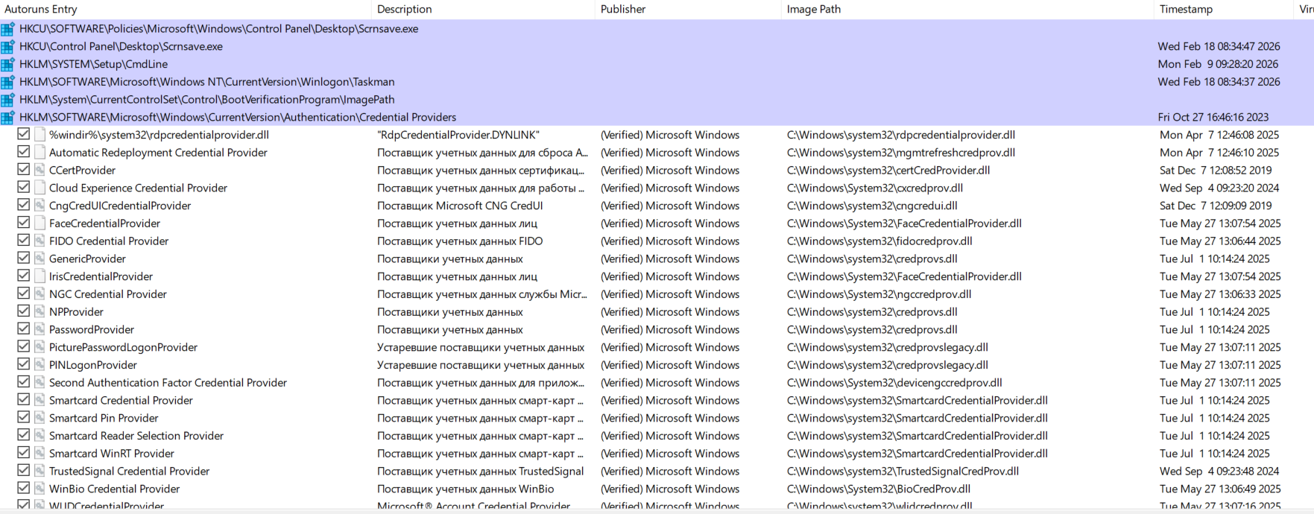

3. Выполните сканирование исполняемых файлов объектов автозапуска с помощью онлайн-сервиса VirusTotal

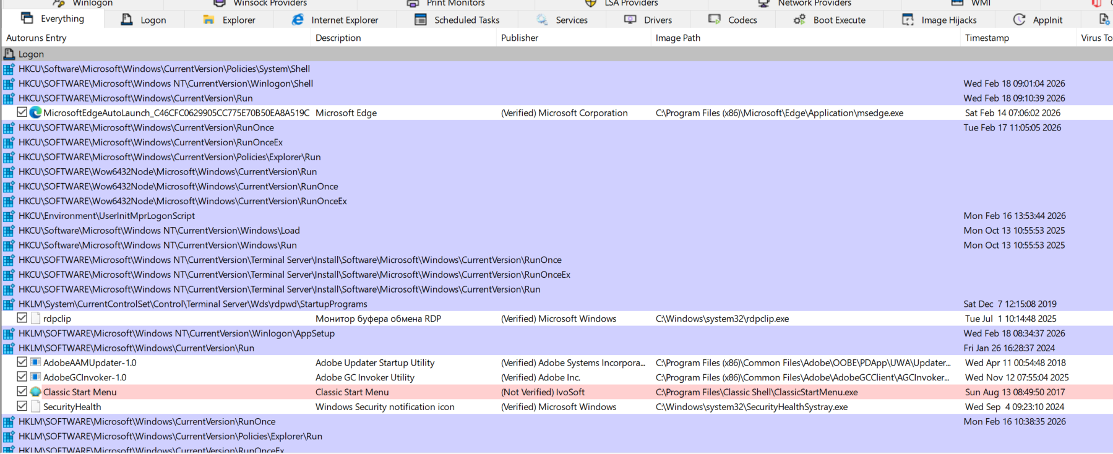

## 4. Получение информации о безопасности ОС с помощью антивирусной утилиты AVZ

1. Выполним обновление баз программы

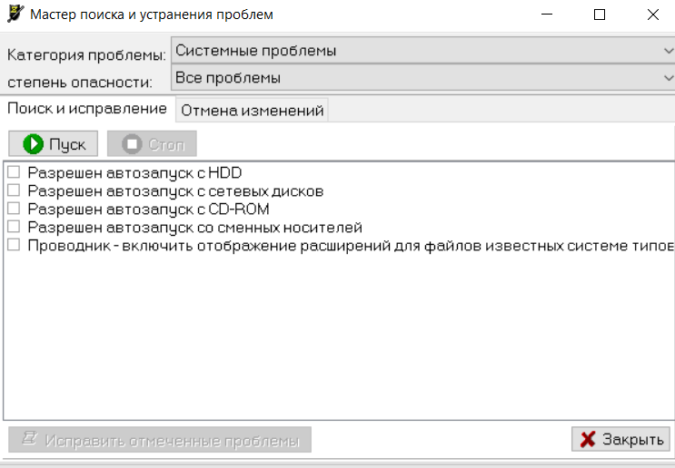

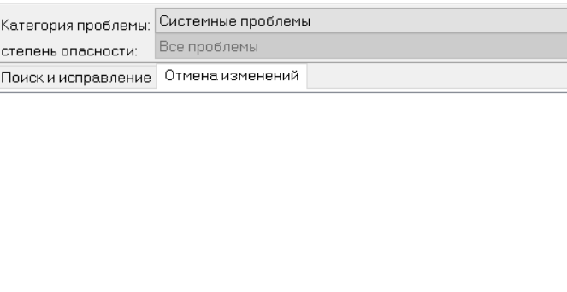

2. Осуществите антивирусное сканирование системы

Внимание !!! База поcледний раз обновлялась 01.03.2016 необходимо обновить базы при помощи автоматического обновления (Файл/Обновление баз)

Протокол антивирусной утилиты AVZ версии 4.46

Сканирование запущено в 18.02.2026 20:46:06

Загружена база: сигнатуры - 297570, нейропрофили - 2, микропрограммы лечения - 56, база от 01.03.2016 12:37

Загружены микропрограммы эвристики: 412

Загружены микропрограммы ИПУ: 9

Загружены цифровые подписи системных файлов: 790760

Режим эвристического анализатора: Средний уровень эвристики

Режим лечения: выключено

Версия Windows: 10.0.22000, "Windows 10 Enterprise", дата инсталляции 11.04.2023 11:41:14

Восстановление системы: включено

1. Поиск RootKit и программ, перехватывающих функции API

1.1 Поиск перехватчиков API, работающих в UserMode

Анализ kernel32.dll, таблица экспорта найдена в секции .rdata

Функция kernel32.dll:ReadConsoleInputExA (1151) перехвачена, метод ProcAddressHijack.GetProcAddress ->768ADADD->77537580

Функция kernel32.dll:ReadConsoleInputExW (1152) перехвачена, метод ProcAddressHijack.GetProcAddress ->768ADB10->775375B0

Анализ ntdll.dll, таблица экспорта найдена в секции .text

Анализ user32.dll, таблица экспорта найдена в секции .text

Функция user32.dll:Wow64Transition (1504) перехвачена, метод CodeHijack (метод не определен)

Анализ advapi32.dll, таблица экспорта найдена в секции .text

Функция advapi32.dll:CveEventWrite (1234) перехвачена, метод ProcAddressHijack.GetProcAddress ->75DA6D76->77539D50

Функция advapi32.dll:I_ScRegisterPreshutdownRestart (1387) перехвачена, метод ProcAddressHijack.GetProcAddress ->75DA7C9D->76B30F50

Анализ ws2_32.dll, таблица экспорта найдена в секции .text

Функция ws2_32.dll:ProcessSocketNotifications (37) перехвачена, метод ProcAddressHijack.GetProcAddress ->76AB4DE7->65E0DBD0

Анализ wininet.dll, таблица экспорта найдена в секции .text

Анализ rasapi32.dll, таблица экспорта найдена в секции .text

Анализ urlmon.dll, таблица экспорта найдена в секции .text

Анализ netapi32.dll, таблица экспорта найдена в секции .text

Функция netapi32.dll:NetFreeAadJoinInformation (130) перехвачена, метод ProcAddressHijack.GetProcAddress ->7443DEEA->625FF240

Функция netapi32.dll:NetGetAadJoinInformation (131) перехвачена, метод ProcAddressHijack.GetProcAddress ->7443DF19->625FF5C0

1.4 Поиск маскировки процессов и драйверов

Проверка не производится, так как не установлен драйвер мониторинга AVZPM

2. Проверка памяти

Количество найденных процессов: 4

Количество загруженных модулей: 228

Проверка памяти завершена

3. Сканирование дисков

4. Проверка Winsock Layered Service Provider (SPI/LSP)

Настройки LSP проверены. Ошибок не обнаружено

5. Поиск перехватчиков событий клавиатуры/мыши/окон (Keylogger, троянские DLL)

6. Поиск открытых портов TCP/UDP, используемых вредоносными программами

Проверка отключена пользователем

7. Эвристичеcкая проверка системы

Опасно - отладчик процесса "EOSNOTIFY.EXE" = "*"

Опасно - отладчик процесса "InstallAgent.exe" = "*"

Опасно - отладчик процесса "MusNotification.exe" = "*"

Опасно - отладчик процесса "MUSNOTIFICATIONUX.EXE" = "*"

Опасно - отладчик процесса "remsh.exe" = "*"

Опасно - отладчик процесса "SIHClient.exe" = "*"

Опасно - отладчик процесса "UpdateAssistant.exe" = "*"

Опасно - отладчик процесса "UPFC.EXE" = "*"

Опасно - отладчик процесса "UsoClient.exe" = "*"

Опасно - отладчик процесса "WaaSMedic.exe" = "*"

Опасно - отладчик процесса "WaasMedicAgent.exe" = "*"

Опасно - отладчик процесса "Windows10Upgrade.exe" = "*"

Опасно - отладчик процесса "WINDOWS10UPGRADERAPP.EXE" = "*"

Проверка завершена

8. Поиск потенциальных уязвимостей

>> Безопасность: разрешен автозапуск программ с CDROM

>> Безопасность: разрешен административный доступ к локальным дискам (C$, D$ ...)

>> Безопасность: к ПК разрешен доступ анонимного пользователя

>> Безопасность: Разрешена отправка приглашений удаленному помощнику

Проверка завершена

9. Мастер поиска и устранения проблем

>> Обнаружен отладчик системного процесса

>> Заблокированы настройки системы Windows Update

>> Заблокирована настройка автоматического обновления

>> Разрешен автозапуск с HDD

>> Разрешен автозапуск с сетевых дисков

>> Разрешен автозапуск со сменных носителей

>> Обнаружены опасные расширения в списке типов файлов, не представляющих угрозы

Проверка завершена

Просканировано файлов: 232, извлечено из архивов: 0, найдено вредоносных программ 0, подозрений - 0

Сканирование завершено в 18.02.2026 20:46:32

Сканирование длилось 00:00:27

Если у Вас есть подозрение на наличие вирусов или вопросы по заподозренным объектам,

то Вы можете обратиться на форум http://forum.kaspersky.com/index.php?showforum=18

Для автоматической проверки файлов, не опознаных как чистые или заподозренных AVZ

можно использовать сервис http://virusdetector.ru/

## Контрольные вопросы

1. Как получить информацию о запущенных в ОС службах стандартными средствами Microsoft Windows?

Есть несколько стандартных способов:

* **Службы (services.msc):** Нажмите Win + R, введите services.msc — откроется оснастка управления службами с их состоянием, типом запуска и описанием.
* **Командная строка (CMD):** Выполните команду sc query для краткого списка или sc queryex для более подробной информации (включая PID). Для одной службы: sc query "Имя службы".
* **PowerShell:** Выполните командлет Get-Service. Для детальной информации: Get-Service | Format-List *.

2. Как переключить режим отображения списка процессов в Sysinternals Process Explorer на древовидный?

Нажмите на кнопку **"View"** в верхнем меню и убедитесь, что стоит галочка напротив **"Show Process Tree"** (или нажмите сочетание клавиш Ctrl+T).

3. Как включить или выключить отображение нижней панели в Sysinternals Process Explorer?

Нажмите на кнопку **"View"** в верхнем меню и выберите **"Hide/Show Lower Pane"** (или нажмите сочетание клавиш Ctrl+L).

4. Как с помощью программы Sysinternals Process Explorer определить имя процесса, потребляющего наибольшее количество ресурсов процессора?

Отсортируйте список процессов в верхней панели по столбцу **"CPU"**, нажав на его заголовок. Процесс с наибольшим значением (в процентах) окажется наверху.

5. Как определить имя процесса, потребляющего наибольшее количество ресурсов оперативной памяти?

Отсортируйте список процессов по столбцу **"Working Set"** (частный рабочий набор) или **"Private Bytes"** (частная память). Нажатие на заголовок столбца отсортирует процессы по убыванию.

6-7. Как определить имя процесса, прочитавшего/записавшего наибольшее количество данных?

1. Включите отображение нижней панели (Ctrl+L).
2. В нижней панели перейдите на вкладку **"Disk"**.
3. В столбцах будут отображаться **"Read Bytes"** и **"Write Bytes"**. Сортировка по ним покажет наиболее активные процессы.

8. Как с помощью программы Sysinternals Process Explorer определить количество ядер процессора?

Информация отображается в строке состояния внизу главного окна программы. Также можно навести курсор на график CPU в верхней части окна — во всплывающей подсказке будет указано количество ядер и логических процессоров.

9. Как определить объем оперативной памяти компьютера?

Общий объем физической памяти (ОЗУ) указан в строке состояния внизу главного окна, рядом с информацией о процессоре.

10. Как определить суммарный процент использования ресурсов процессора?

Суммарная загрузка CPU отображается в виде графика в верхней части окна и в виде цифрового значения в строке состояния (например, **"CPU Usage: 15%"**).

11. Как определить суммарный процент использования ресурсов оперативной памяти и файла подкачки?

В строке состояния указаны значения **"Commit Charge"** (текущий объем используемой виртуальной памяти, включая ОЗУ и файл подкачки) и лимит **"Commit Limit"**. Процент вычисляется как (Commit Charge / Commit Limit) * 100%.

12. Как определить общее количество процессов?

Количество процессов указано в строке состояния, например: **"Processes: 145"**.

13. Как определить суммарный процент использования ресурсов оперативной памяти?

Процент использования физической памяти указан в строке состояния, например: **"Physical Memory: 65%**".

14. Как определить путь к исполняемому файлу конкретного процесса?

Наведите курсор на имя процесса в списке — во всплывающей подсказке будет указан полный путь. Или дважды кликните по процессу, в открывшемся окне перейдите на вкладку **"Image"** — путь указан в поле **"Path"**.

15. Как определить имя пользователя, запустившего конкретный процесс?

По умолчанию столбец **"User Name"** отображается в основном списке процессов. Если его нет, добавьте его через **"View" -> "Select Columns"** на вкладке **"Process Image"**.

16. Как определить время запуска конкретного процесса?

Дважды кликните по процессу и перейдите на вкладку **"Performance"**. Время запуска указано в строке **"Start Time"**.

17. Как определить список служб, запущенных конкретным процессом?

Если процесс (например, svchost.exe) содержит в себе службы, они будут отображены прямо под его именем в виде свернутого списка (раскройте нажатием на +). Также эту информацию можно увидеть на вкладке **"Services"** в окне свойств процесса (двойной клик).

18. Как определить список процессов, использующих конкретную разделяемую библиотеку (DLL)?

В верхнем меню выберите **"Find" -> "Find Handle or DLL..."** (или нажмите Ctrl+F). В открывшемся окне введите имя библиотеки (например, kernel32.dll) и нажмите "Search". Будет показан список всех процессов, использующих эту DLL.

19. Как определить список разделяемых библиотек (DLL), используемых конкретным процессом?

1. Выберите нужный процесс в верхней панели.
2. Убедитесь, что нижняя панель видна (Ctrl+L).
3. В нижней панели перейдите на вкладку **"DLL"**. Там будет отображен полный список загруженных библиотек.

20. Как выполнить сканирование всех запущенных процессов на вирусы с помощью онлайн-сервиса [**VirusTotal.com**](https://virustotal.com/)?

1. Убедитесь, что компьютер подключен к интернету.
2. В верхнем меню выберите **"Options" -> "**[**VirusTotal.com**](https://virustotal.com/)**" -> "Check**[**VirusTotal.com**](https://virustotal.com/)**"**.
3. Процесс Explorer предложит загрузить неанализированные исполняемые файлы. Подтвердите действие.
4. После завершения проверки в основном списке процессов появится новый столбец **"VirusTotal"**, где будет указан результат (например, "0/65" — ни один из 65 антивирусов не нашел угрозу).

21. Как с помощью программы Sysinternals Autoruns получить информацию обо всех объектах автозапуска?

Просто запустите программу **Autoruns.exe** от имени администратора. Она автоматически просканирует систему и отобразит все известные расположения автозагрузки (вкладки **Logon**, **Services**, **Drivers**, **Scheduled Tasks**, **Internet Explorer**, **DLLs** и многие другие). Для обновления списка нажмите F5.

22. Как выполнить сканирование объектов автозапуска на вирусы с помощью онлайн-сервиса [**VirusTotal.com**](https://virustotal.com/)?

1. В Autoruns откройте меню **"Options"**.
2. Включите пункты **"Check**[**VirusTotal.com**](https://virustotal.com/)**"** и (опционально) **"Submit Unknown Images"**.
3. Автоматически начнется отправка хэшей исполняемых файлов в VirusTotal. После проверки появятся столбцы **"VirusTotal"** и **"VT Detection"** с результатами анализа.

23. Как с помощью антивирусной утилиты AVZ выполнить сканирование ОС на наличие системных проблем?

1. Запустите AVZ от имени администратора.
2. Перейдите в меню "Файл" -> "Мастер поиска и устранения проблем".
3. В открывшемся мастере выберите категории проблем для проверки (например, скрытые процессы, драйверы, ключи автозагрузки, зараженные файлы).
4. Нажмите **"Пуск"** для начала сканирования. По его окончанию вы увидите список найденных проблем и сможете выбрать, какие из них исправить.

24. Как с помощью антивирусной утилиты AVZ выполнить антивирусное сканирование ОС?

1. Запустите AVZ от имени администратора.
2. В левой панели выберите зоны для проверки (диски, папки, оперативная память, системные области).
3. В правой части окна настройте параметры сканирования: уровень эвристического анализа, типы проверяемых файлов, действия при обнаружении угроз.
4. Нажмите кнопку **"Пуск"** для начала проверки.

# **Практическое занятие № 2**

## 1. Получение информации о системе через Панель управления

1. Характеристики устройства и Характеристики Windows

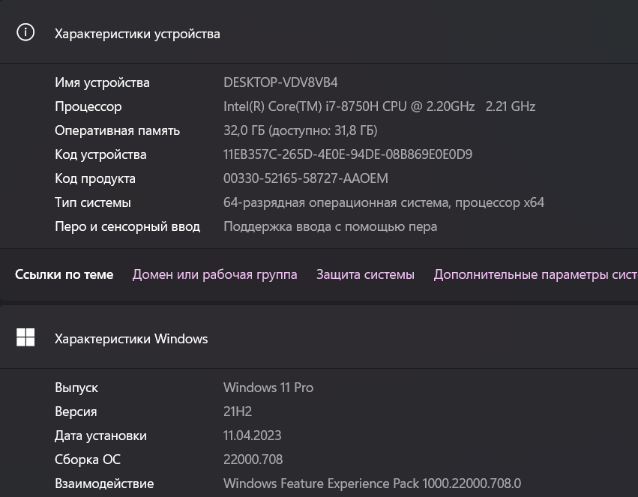

2. в открывшемся окне диспетчера устройств разверните следующие ветки дерева устройств

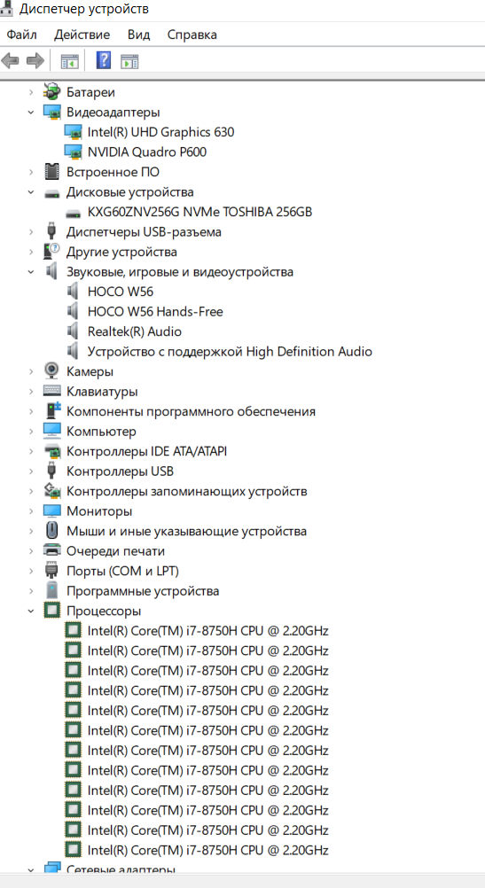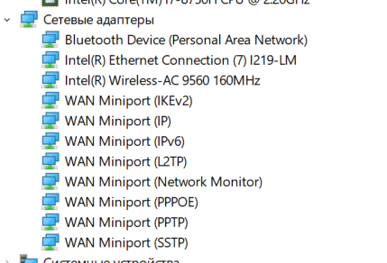

## Получение информации об установленных компонентах и драйверах DirectX

## Изучите открывшееся окно Средство диагностики DirectX

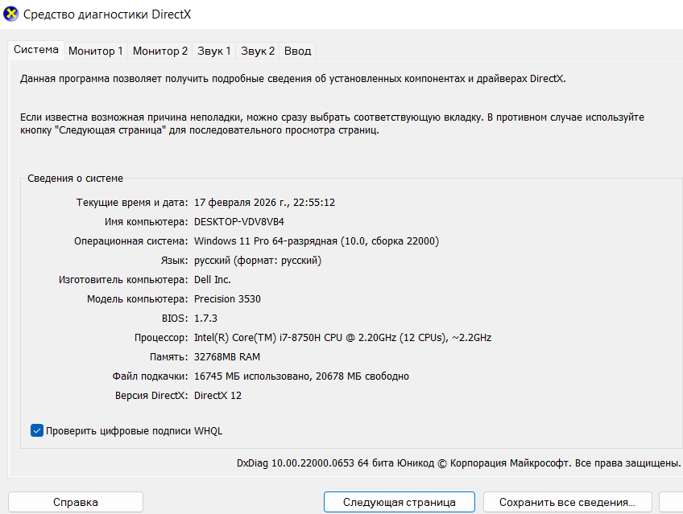

* Версия операционной системы: Windows 11 Pro 64-разрядная
* Модель процессора: Intel(R) Core(TM) i7-8750H CPU @ 2.20GHz (12 CPUs), ~2.2GHz
* Объем оперативной памяти: 3278MB RAM
* Версия DirectX: DirectX 12

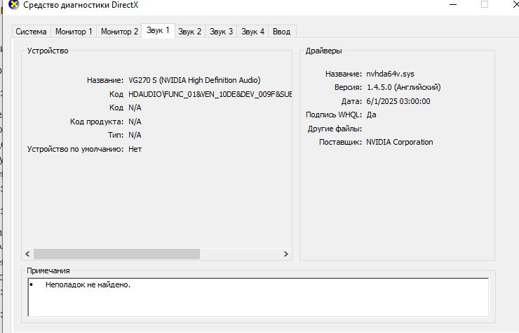

* Название и изготовителя графического адаптера: Intel(R) UHD Graphics 630 и Intel Corporation
* Тип микросхем: Intel(R) UHD Graphics Family
* Объем видеопамяти: 128MB
* Разрешение (режим экрана): 1920 * 1080 (32 bit) (60 Hz)
* Возможности DirectX:
* 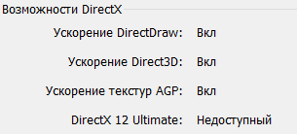

## 3.Получение подробной информации об основном оборудовании компьютера с помощью утилиты CPU-Z

1. Смотрим вкладку **CPU**

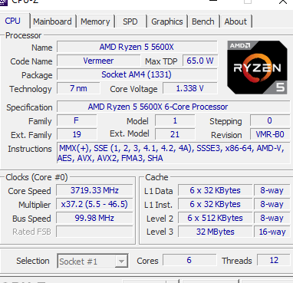

2. Смотрим вкладку **Mainboard**

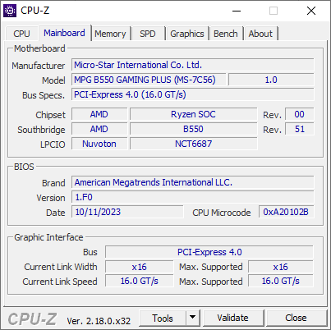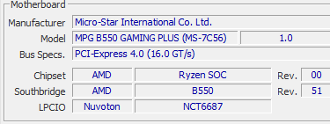

3. Смотрим вкладку **Memory**

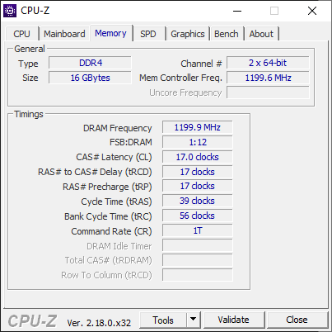

4. Смотрим вкладку **SPD**

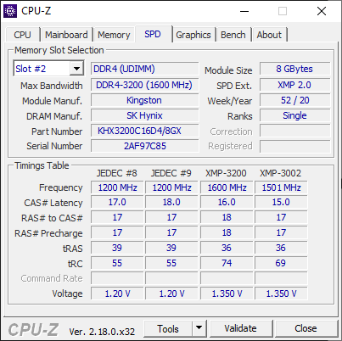

5. Смотрим вкладку **Graphics**

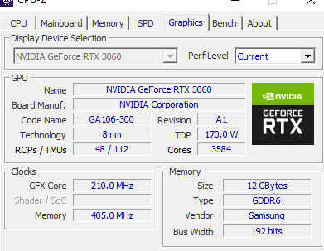

## 4. Получение подробной информации о графическом адаптере компьютера с помощью утилиты GPU-Z

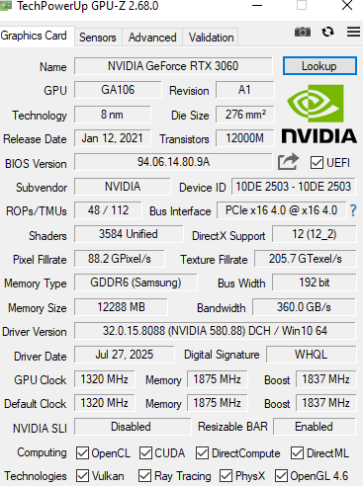

## 5. Получение подробной информации об устройствах хранения данных компьютера с помощью утилиты CrystalDiskInfo

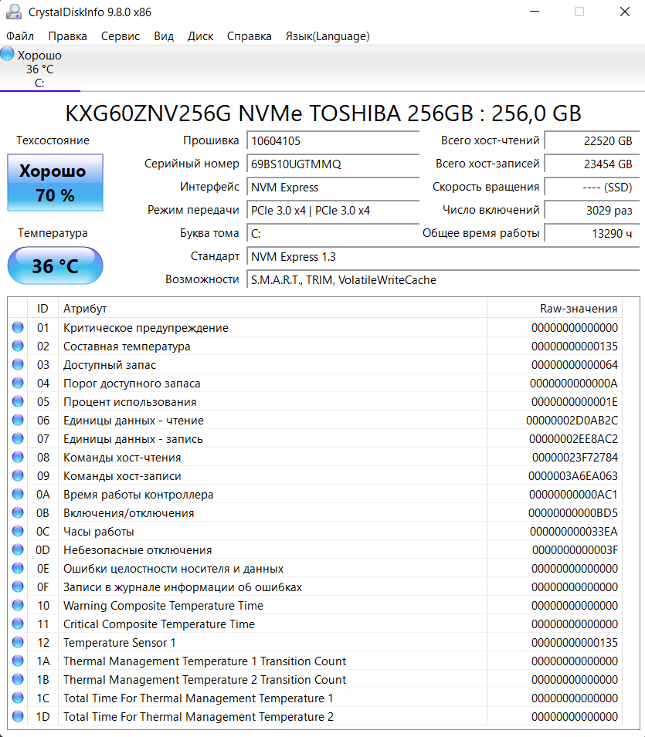

## 6. Получение подробной информации датчиках и сенсорах компьютера с помощью утилиты HWiNFO32

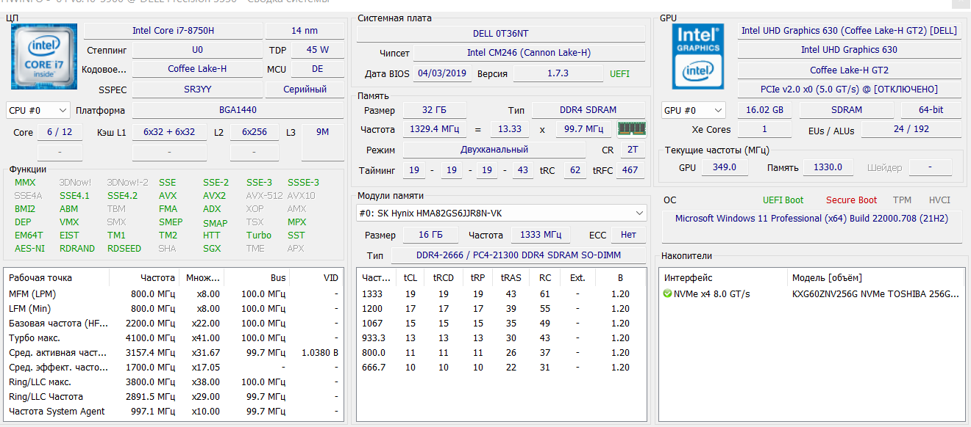

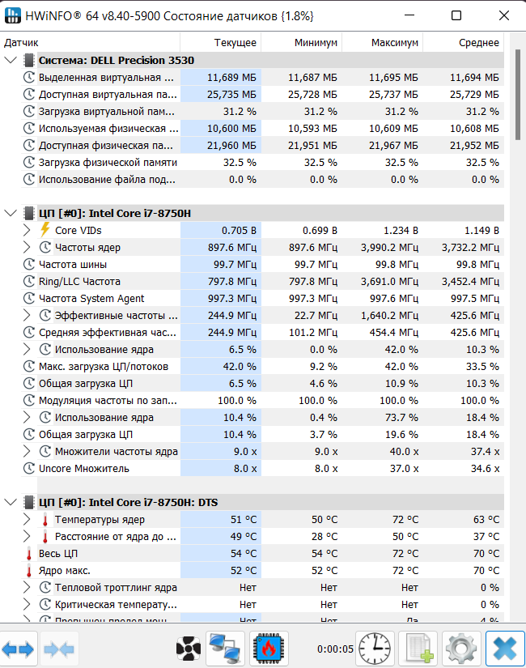

# Контрольные вопросы

 1. Как открыть Диспетчер устройств?  
• Способ 1: Нажать Win + R и ввести devmgmt.msc.  
• Способ 2: Правой кнопкой мыши по кнопке «Пуск» -> «Диспетчер устройств».  
  
 2. С помощью какой системной программы можно получить информацию о DirectX?  
• Используется средство диагностики DirectX: нажать Win + R и ввести dxdiag.  
 Программное определение характеристик (через консоль)  
Для большинства следующих пунктов в Windows идеально подходит PowerShell или команда wmic (вводится в CMD).  
  
 3. Модель процессора  
• CMD: wmic cpu get name  
• PowerShell: (Get-CimInstance Win32_Processor).Name  
  
 4. Разъем (сокет) процессора  
• CMD: wmic cpu get socketdesignation  
• Стороннее ПО: Проще всего через CPU-Z. Программно через WMI это поле часто заполнено некорректно.  
  
 5. Набор инструкций процессора  
• Встроенными средствами Windows это сделать сложно. Обычно используют утилиту CPU-Z (вкладка Instructions) или команду coreinfo (утилита от Microsoft Sysinternals).  
  
 6. Модель материнской платы  
• CMD: wmic baseboard get product,Manufacturer  
• PowerShell: Get-CimInstance Win32_BaseBoard | Select-Object Manufacturer, Product  
  
 7. Тип оперативной памяти (DDR3, DDR4 и т.д.)  
• CMD: wmic memorychip get memorytype (выдаст числовой код, например, 24 — DDR3, 26 — DDR4).  
• *Примечание:* В новых версиях Windows лучше использовать: wmic memorychip get speed, devicelocator.  
  
 8. Объем оперативной памяти  
• CMD: wmic computersystem get totalphysicalmemory (в байтах).  
• PowerShell: (Get-CimInstance Win32_ComputerSystem).TotalPhysicalMemory / 1GB (в ГБ).  
  
 9. Частота оперативной памяти  
• CMD: wmic memorychip get speed  
• PowerShell: Get-CimInstance Win32_PhysicalMemory | Select-Object Speed  
  
 10. Производитель и модель графического адаптера (видеокарты)  
• CMD: wmic path win32_VideoController get name  
• PowerShell: Get-CimInstance Win32_VideoController | Select-Object Name  
  
 Работа с накопителями и датчиками  
  
 11. Температура устройства хранения (HDD/SSD)  
• Встроенными командами напрямую получить сложно. Обычно используют стороннее ПО: CrystalDiskInfo, HWMonitor или AIDA64.  
• В PowerShell (от имени администратора): Get-StorageReliabilityCounter | Select-Object Temperature.  
  
 12. Информация о самодиагностике (S.M.A.R.T.)  
• CMD: wmic diskdrive get status (если всё хорошо, напишет "OK").  
• Стороннее ПО: CrystalDiskInfo (дает детальную расшифровку всех атрибутов).  
  
 13. Данные с датчиков и сенсоров (вентиляторы, вольтаж)  
• В Windows нет удобной встроенной команды для этого. Рекомендуется использовать:  
  • HWMonitor (простой просмотр).  
  • AIDA64 (подробные отчеты).  
  • Open Hardware Monitor (бесплатная, имеет открытый API для программного доступа).

# **Практическое занятие № 3**

## 1. Получение информации об установленных программах и обновлениях с помощью стандартного средства Установка и удаление программ

1. Сортировка списка по размеру

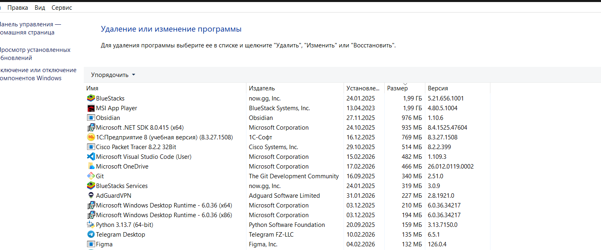

2. Переключаем отображение списка к виду, когда в нем содержатся обновления

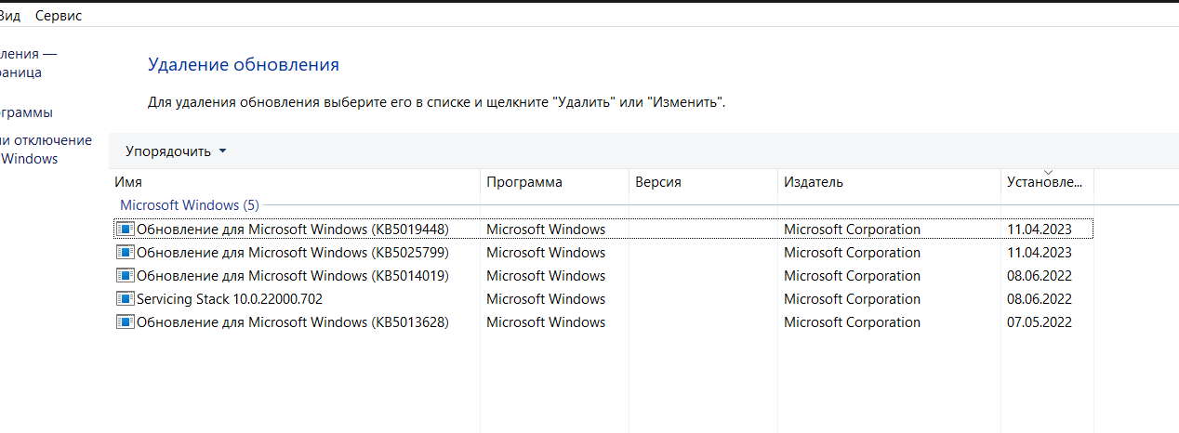

2. Попробуем изменить набор компонентов Windows

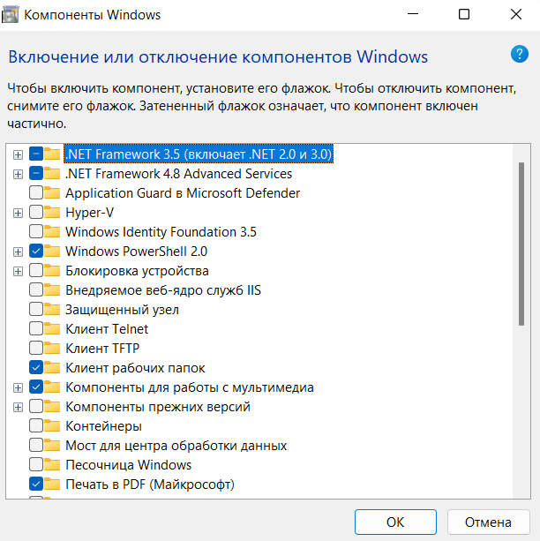

## 2. Использование программы Piriform CCleaner для выполнения ряда задач обслуживания и настройки (автоматизации очистки системы, поиска и устранения проблем в системном реестре, удаления программ, управления автозагрузкой программ, управления дополнениями веб-браузеров, анализа использования дискового пространства, поиска дубликатов файлов).

1. Ознакомимся с работой программы в режиме очистки системы и сделаем анализ

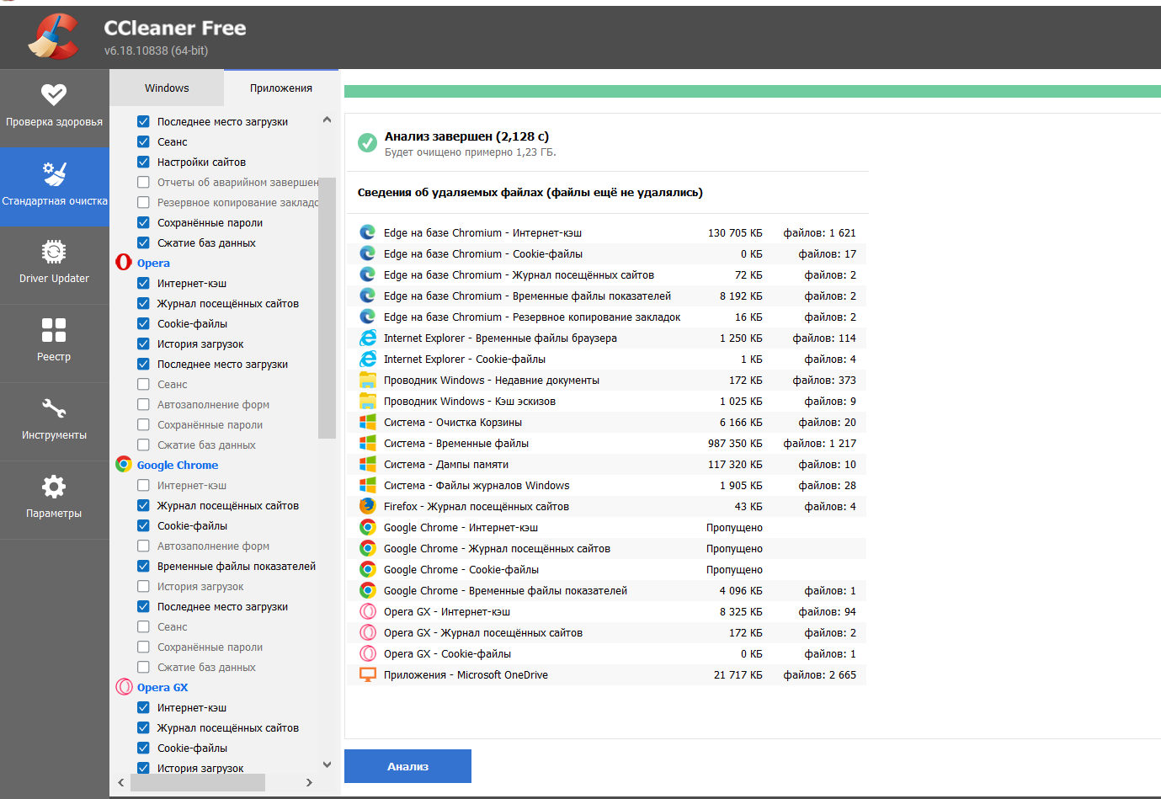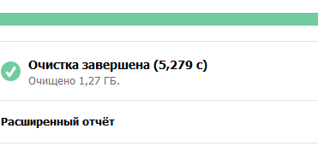

2. Рассмотрим программу в режиме поиска и устранения проблем в системном реестре

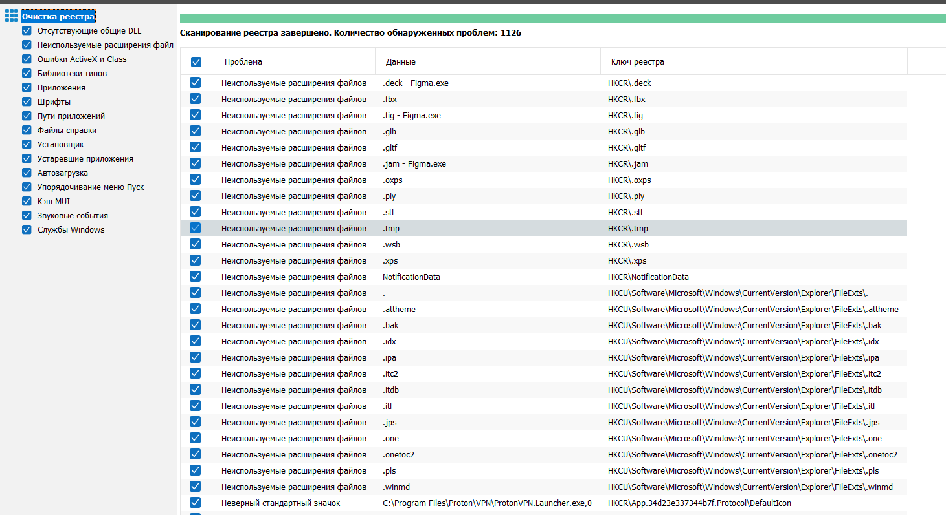

3. Рассмотрим программу в режиме удаления программ

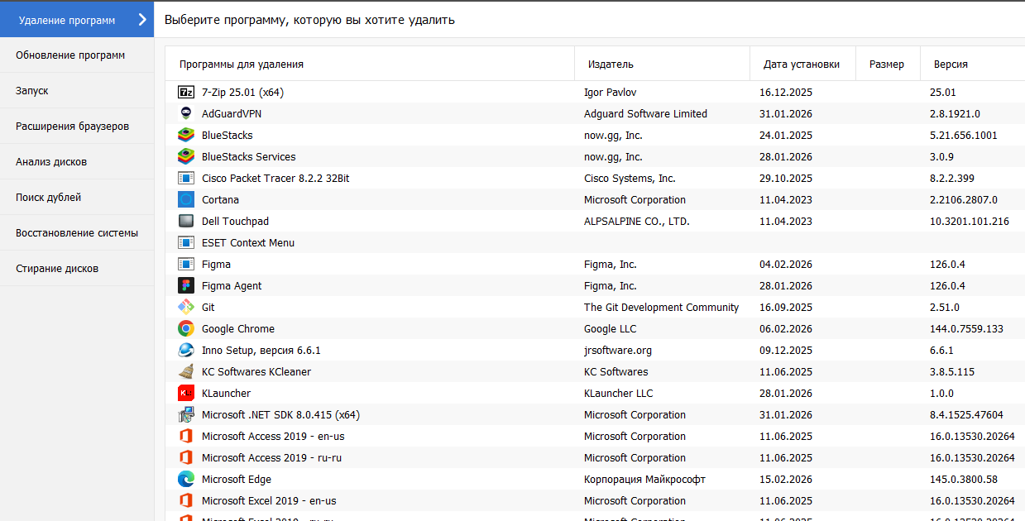

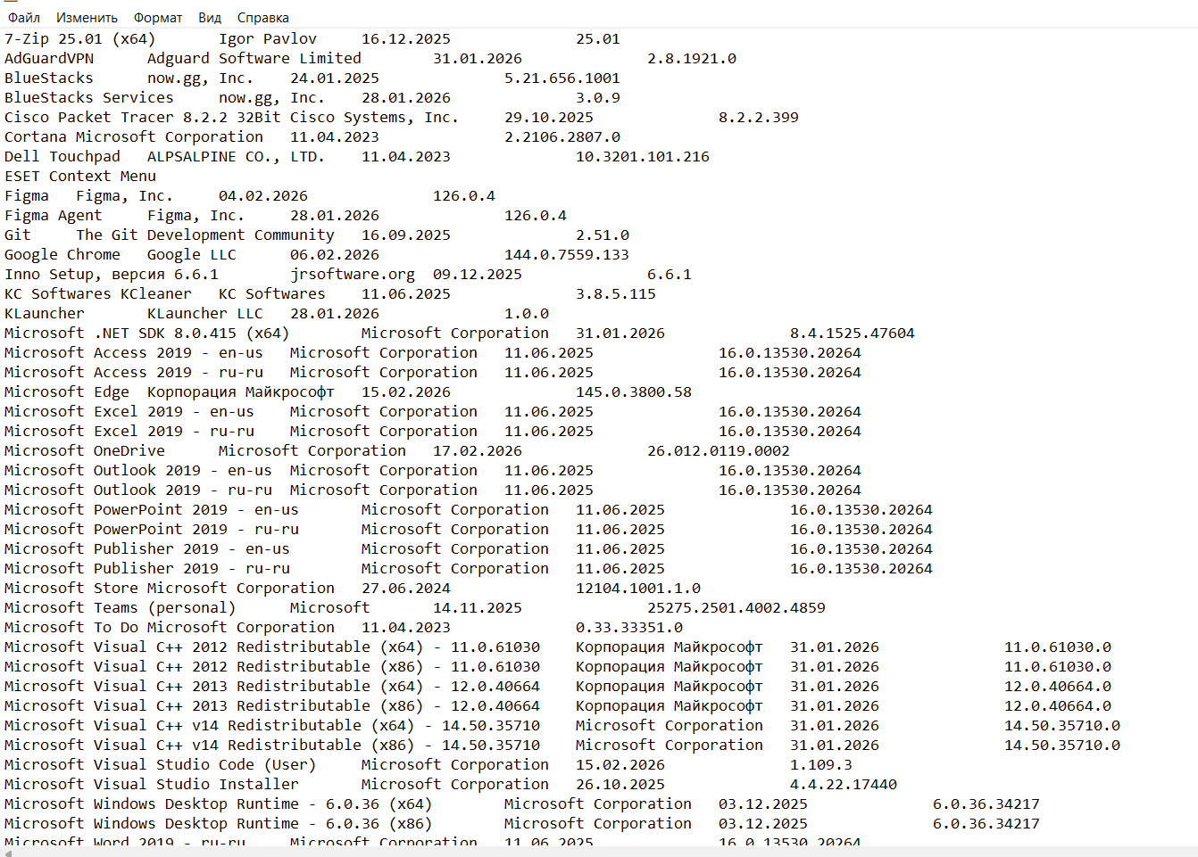



4. Смотрим программу в режиме управления дополнениями веб-браузеров

1. Internet Explorer

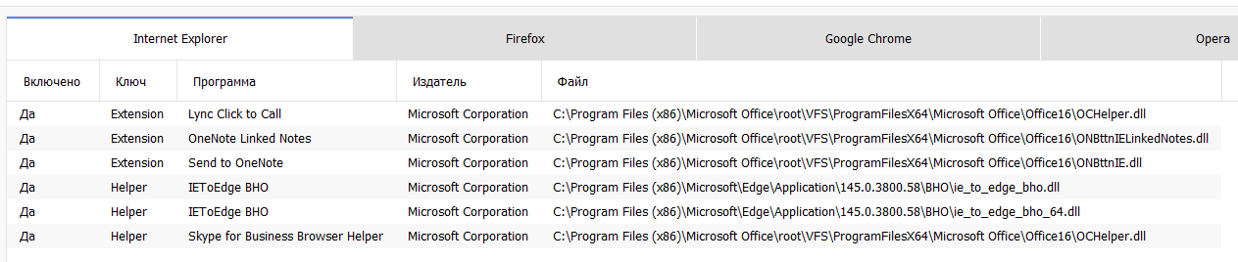

2. FireFox

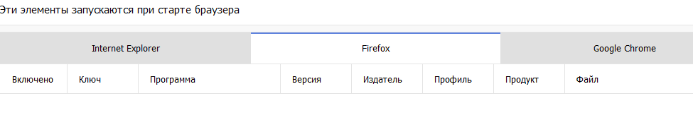

3. Google Chrome

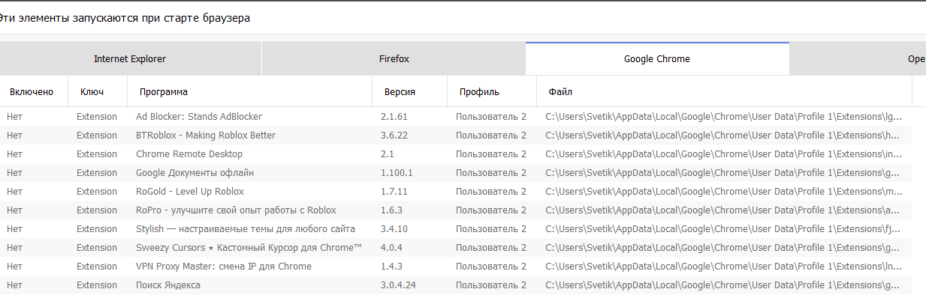

4. Opera

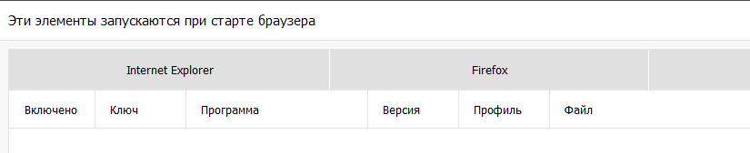

5. Ознакомимся с работой программы в режиме анализа использования дискового пространства

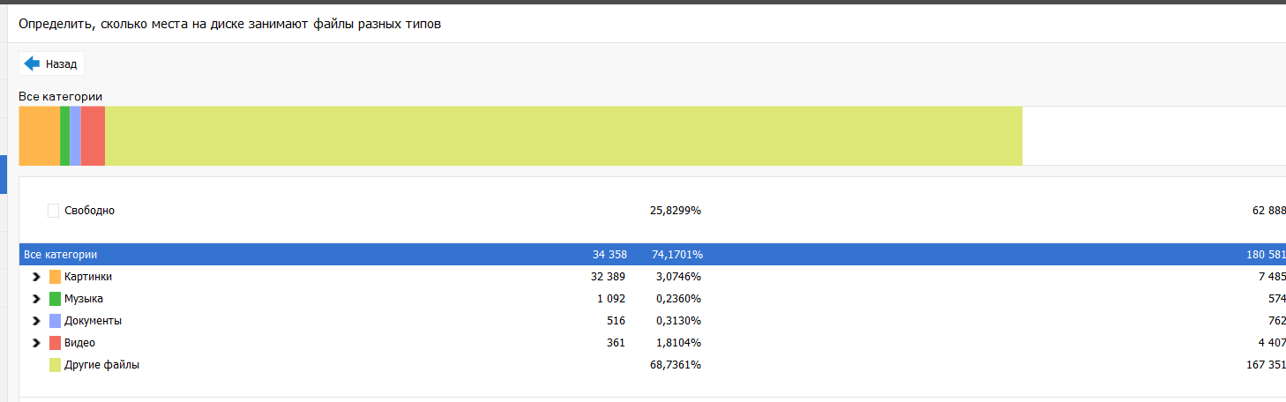

6. И напоследок посмотрим работу программы в режиме поиска дубликатов файлов

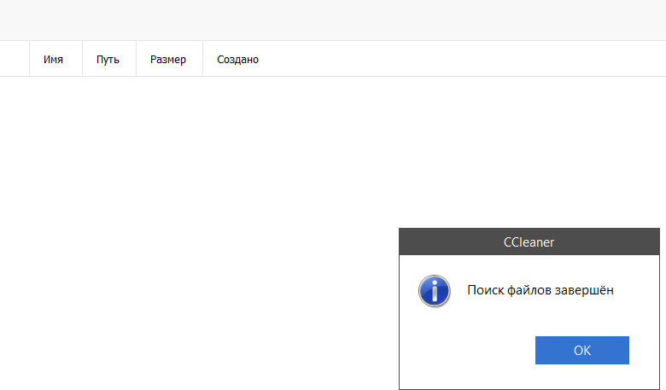

## Контрольные вопросы

**1. Как открыть стандартное средство для установки и удаления программ?**  
• **Способ 1:** Нажмите Win + R, введите appwiz.cpl и нажмите Enter.  
• **Способ 2:** Пуск -> Параметры (шестеренка) -> Приложения -> Приложения и возможности.  
  
**2. Как изменить список установленных компонентов ОС Windows?**  
• В окне «Программы и компоненты» (которое открывается через appwiz.cpl) в левом боковом меню выберите пункт **«Включение или отключение компонентов Windows»**. Потребуются права администратора.  
  
**3. Как получить список установленных обновлений?**  
• **Через интерфейс:** В том же окне «Программы и компоненты» выберите слева **«Просмотр установленных обновлений»**.  
• **Через консоль:** Введите в командной строке wmic qfe list или в PowerShell Get-HotFix.  
  
Работа в CCleaner  
  
**4. Как выполнить очистку системы?**  
• Откройте CCleaner -> раздел **Стандартная очистка** (Custom Clean) -> нажмите кнопку **Анализ** (Analyze) -> после завершения нажмите **Очистка** (Run Cleaner).  
  
**5. Какие данные могут быть удалены при очистке?**  
• Временные файлы системы и приложений.  
• Кэш, история посещений, файлы cookies и история загрузок браузеров.  
• Корзина, недавние документы, временные файлы логов.  
• Фрагменты файлов CHKDSK, дампы памяти, кэш эскизов (thumbnails).  
**6. Как выполнить поиск проблем в системном реестре?**  
• Перейдите в раздел **Реестр** (Registry) -> нажмите **Поиск проблем** (Scan for Issues) -> после поиска нажмите **Исправить выбранное** (Review selected Issues). *Рекомендуется соглашаться на предложение создать резервную копию реестра.*  
  
**7. Как сохранить список всех установленных программ в текстовый файл?**  
• Раздел **Инструменты** (Tools) -> подраздел **Удаление программ** (Uninstall) -> в нижнем правом углу нажмите кнопку **Сохранить в текстовый файл** (Save to text file).  
  
**8. Как получить список программ в автозагрузке?**  
• Раздел **Инструменты** (Tools) -> подраздел **Запуск** (Startup) -> вкладка **Windows**.  
  
**9. Как получить список задач планировщика заданий?**  
• Раздел **Инструменты** (Tools) -> подраздел **Запуск** (Startup) -> вкладка **Запланированные задачи** (Scheduled Tasks).  
  
**10. Как получить список установленных расширений оболочки (контекстного меню)?**  
• Раздел **Инструменты** (Tools) -> подраздел **Запуск** (Startup) -> вкладка **Контекстное меню** (Context Menu).  
  
**11. Как получить список дополнений для веб-браузеров?**  
• Раздел **Инструменты** (Tools) -> подраздел **Плагины браузеров** (Browser Plugins). Здесь можно просмотреть плагины для каждого установленного браузера отдельно.  
  
**12. Как выполнить анализ занимаемого дискового пространства?**  
• Раздел **Инструменты** (Tools) -> подраздел **Анализ дисков** (Disk Analyzer). Выберите категории файлов (картинки, документы и т.д.) и диски, затем нажмите **Анализ**.  
  
**13. Как выполнить поиск дубликатов файлов?**  
• Раздел **Инструменты** (Tools) -> подраздел **Поиск дублей** (Duplicate Finder). Укажите критерии поиска (совпадение по имени, размеру, дате) и нажмите **Найти** (Search). Вы сможете выбрать, какие из найденных копий удалить.

## Практическое занятие № 4

## 2. Настройка отображения списка файлов и каталогов

1.Задание режима отображения списка файлов и каталогов(Нажимаем “Вид > Краткий“ и “Вид > Подробный“)

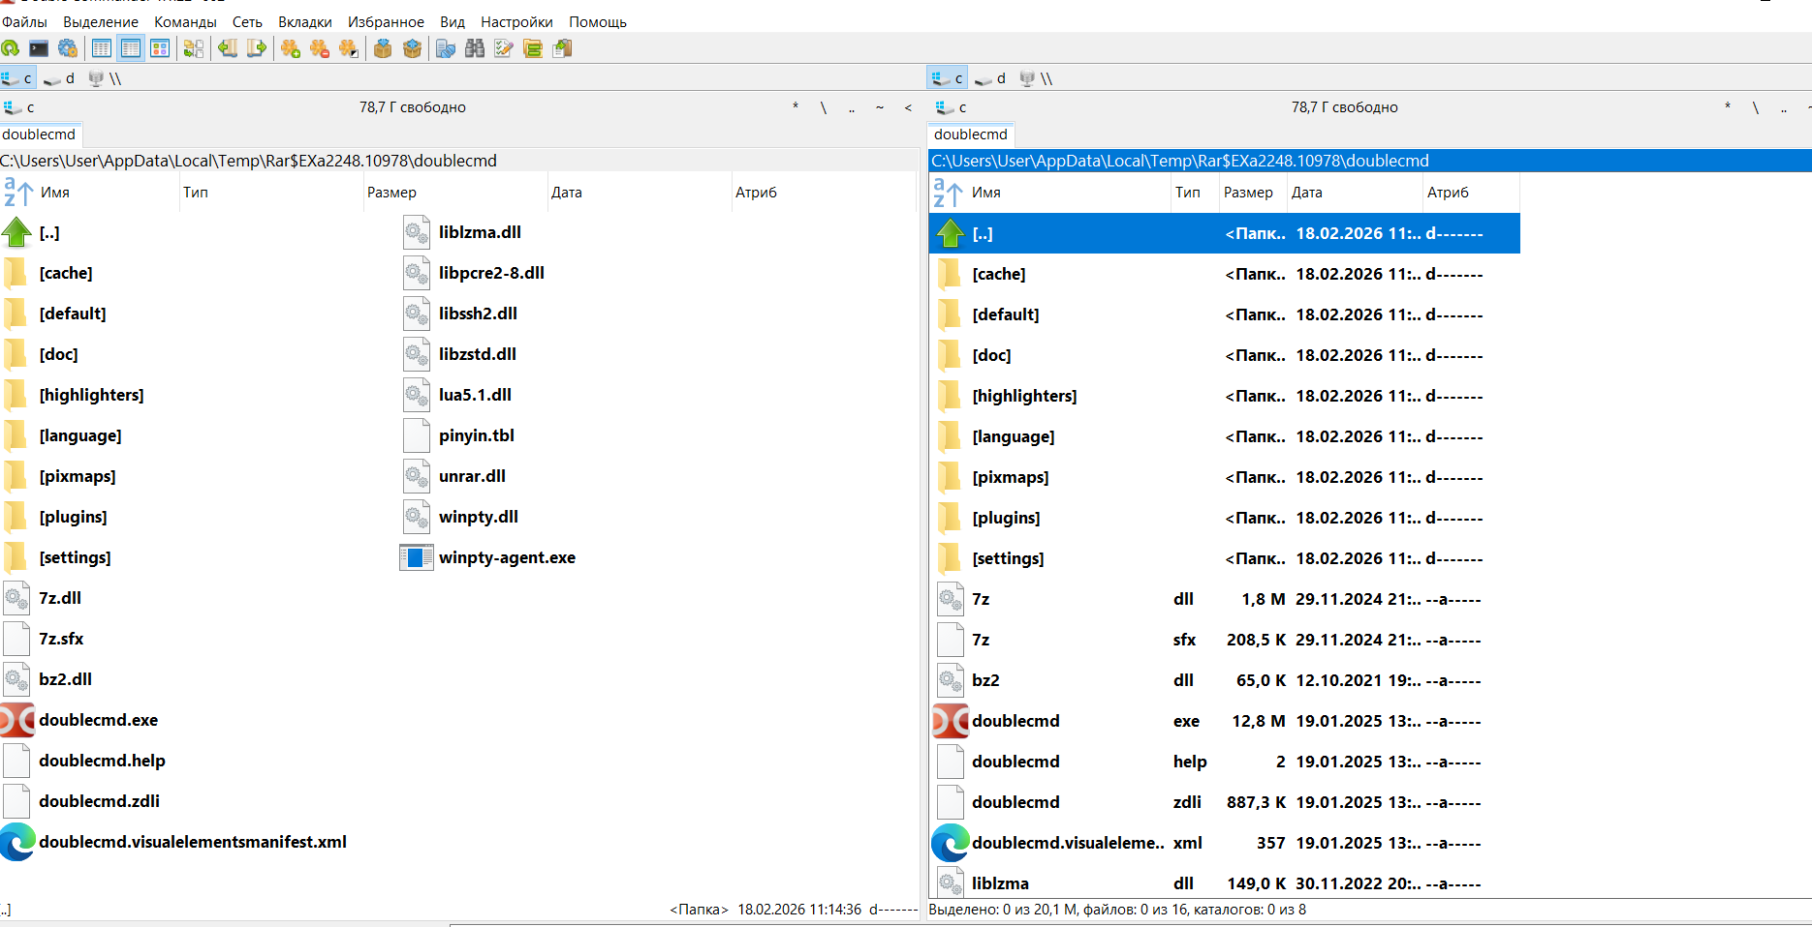

2. Настройка отображения скрытых и системных файлов.

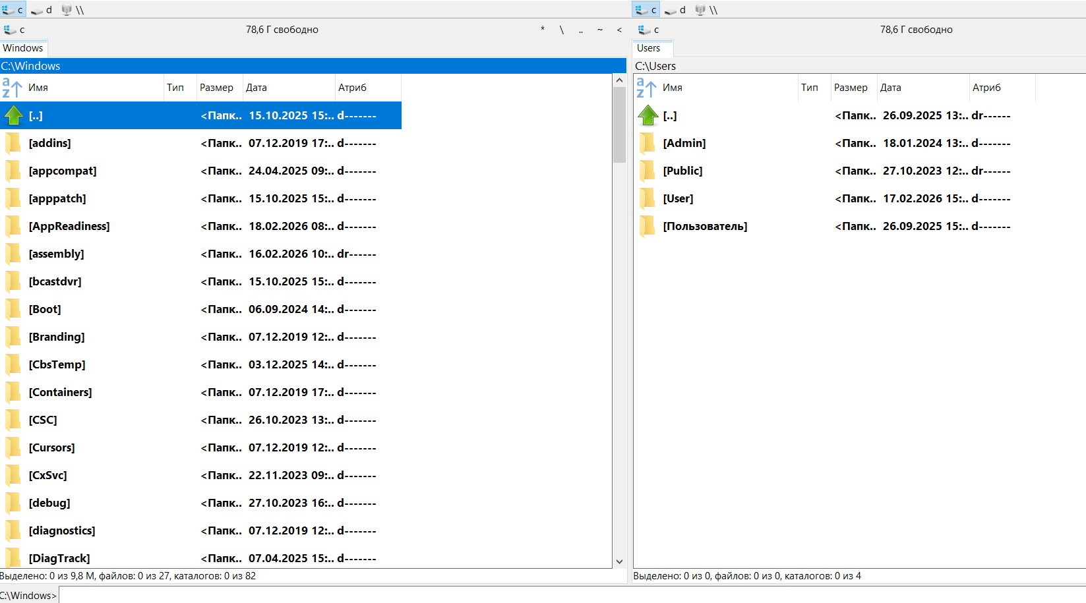

3. Просмотр каталога в виде дерева (с помощью <Shift>+<Ctrl>+<F8>)

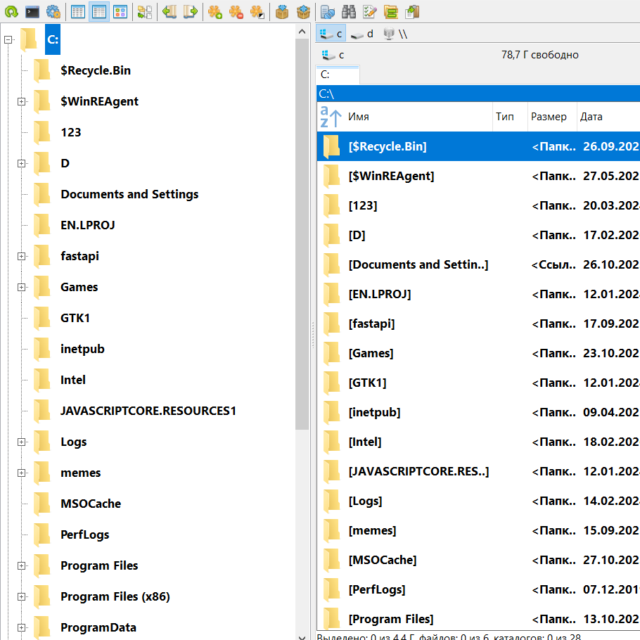

4. Быстрый просмотр содержимого файла

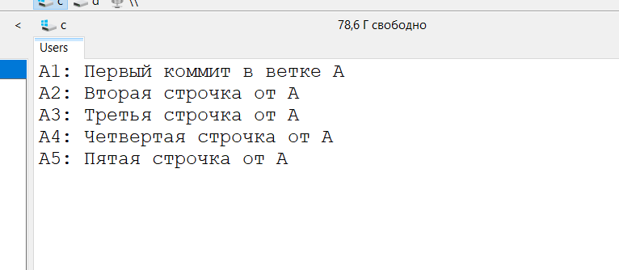

## 3.Сортировка объектов при отображении

1. Сортировка объектов по имени (<Ctrl>+<F3>)

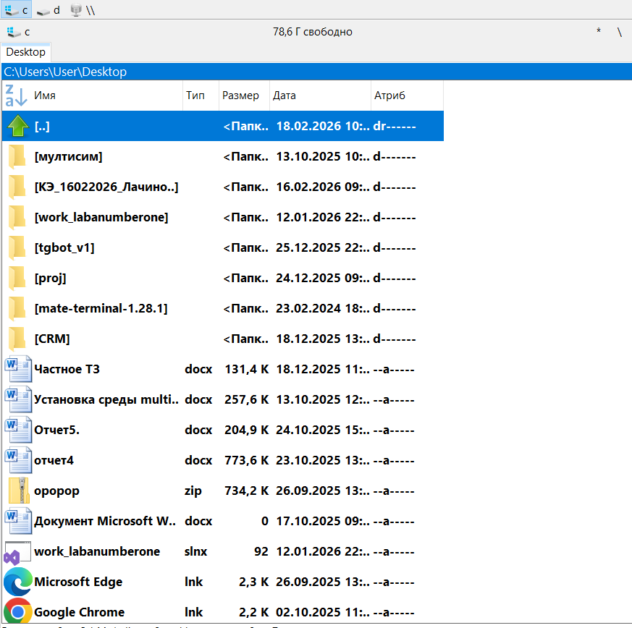

2. Сортировка объектов по расширению (<Ctrl>+<F4>).

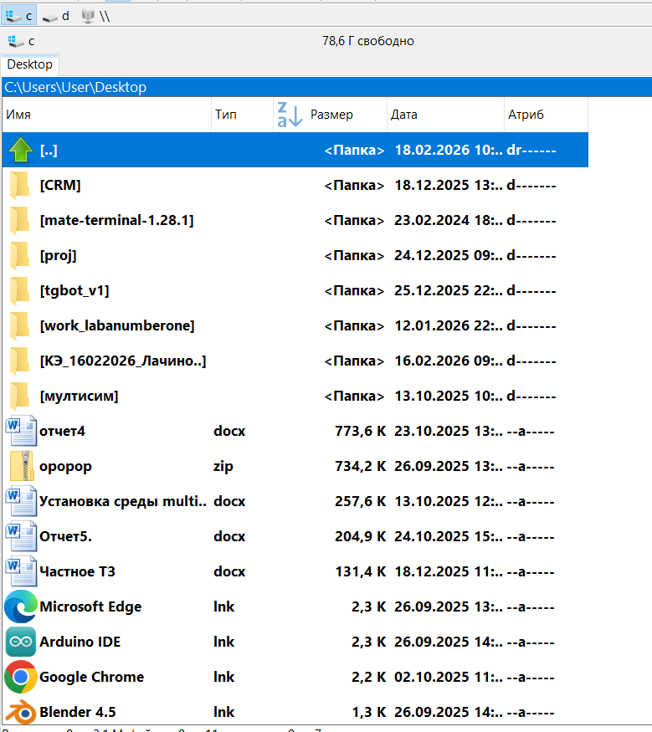

3.Сортировка объектов по размеру

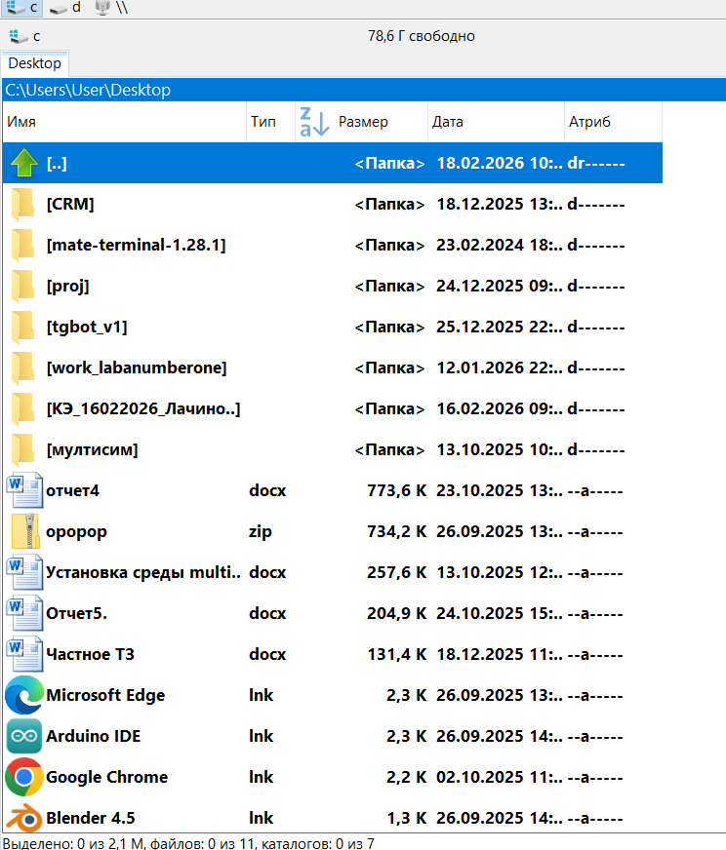

4.Сортировка объектов по дате

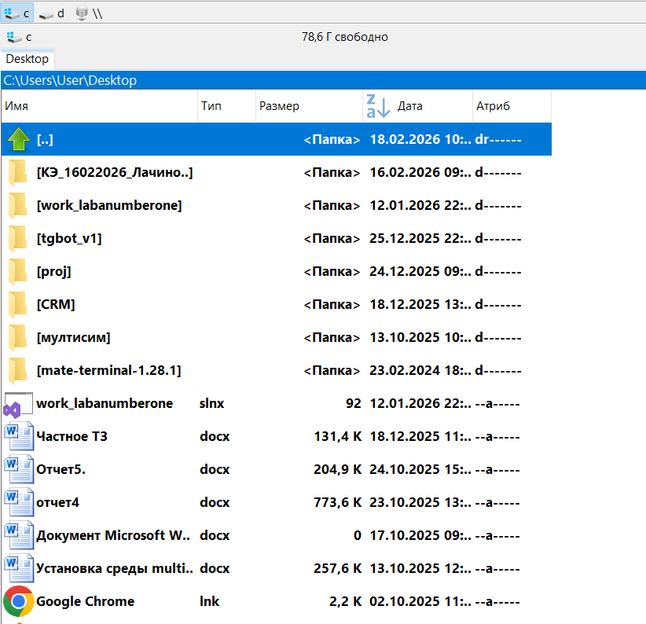

5.Сортировка объектов по атрибутам

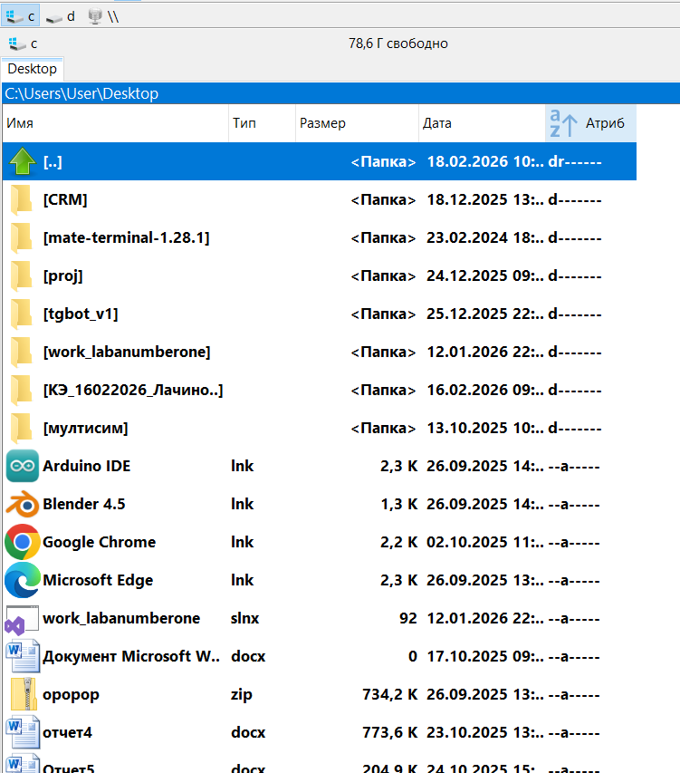

## 4.Просмотр и редактирование файлов, создание каталогов

1. Смотрим файл

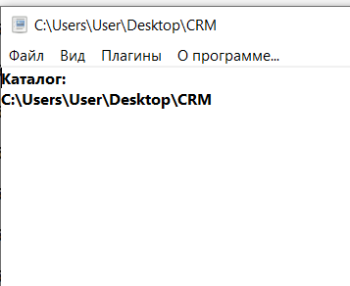

2. Создание и редактирование файла

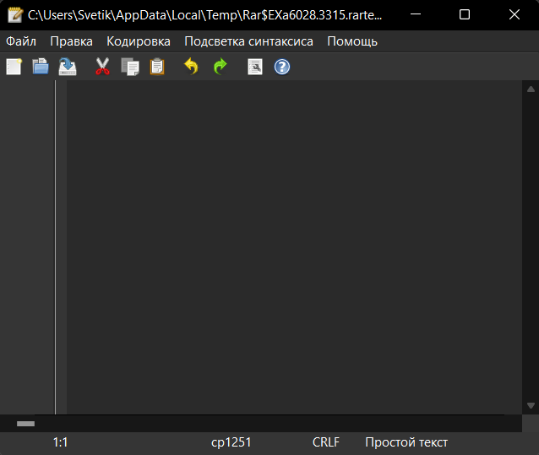

3.Создание каталога (кнопка F7)



## Копирование, перемещение и удаление объектов

1. Копирование файлов и каталогов

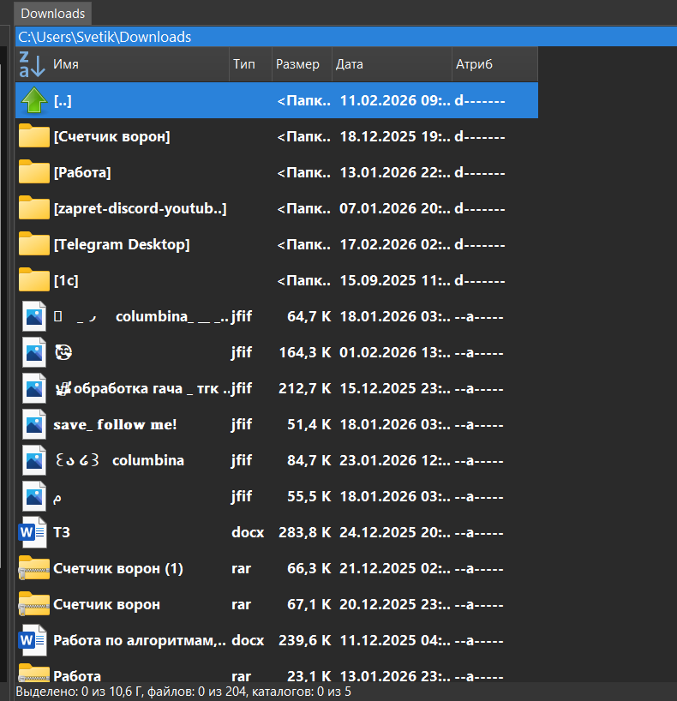

2. перемещение файлов и каталогов с помощью F6

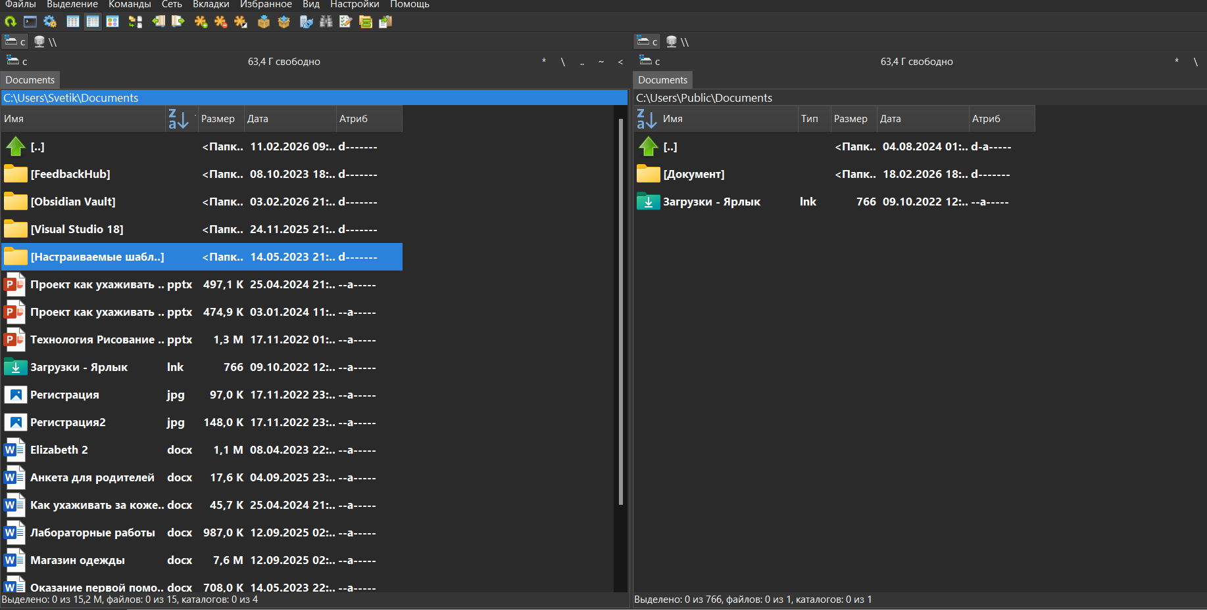

3. Удаление файлов и каталогов

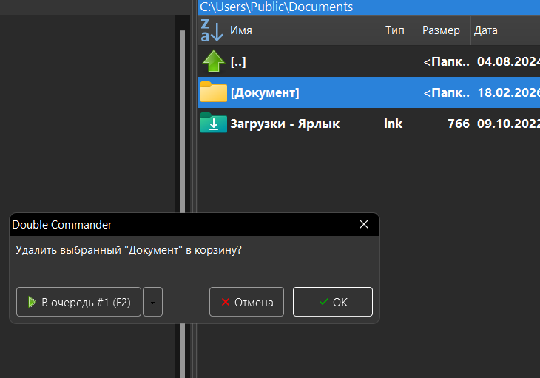

## Поиск файлов и каталогов

1. Поиск файлов по имени

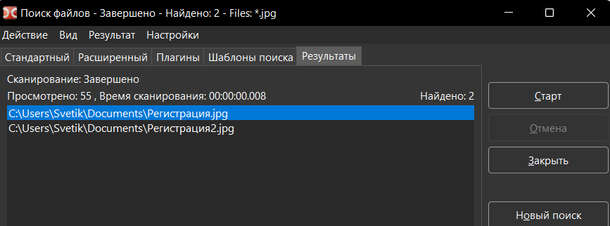

2. Расширенный поиск файлов

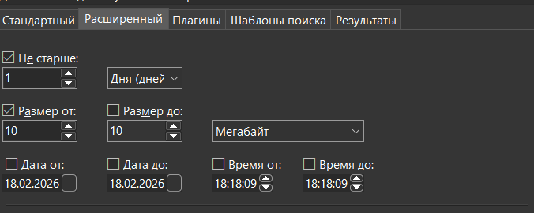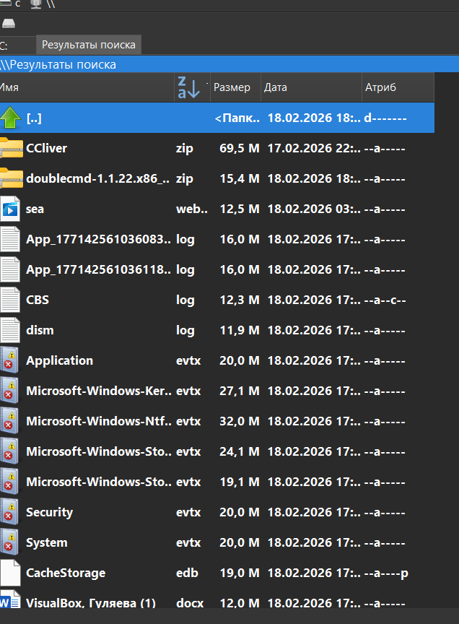

3. Поиск файлов по содержимому

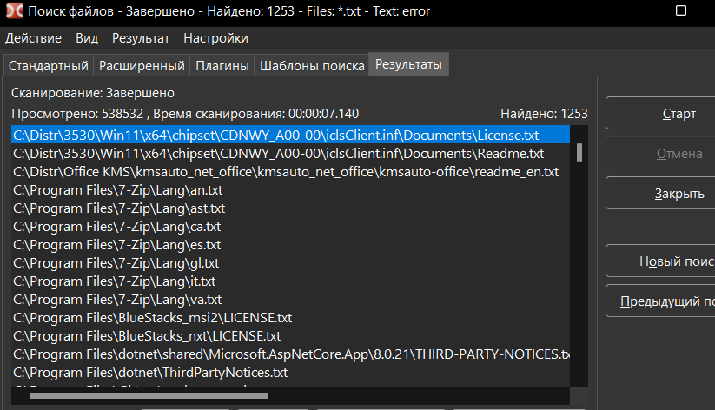

4. Создаем два файла, пишем разный текст и сравниваем их

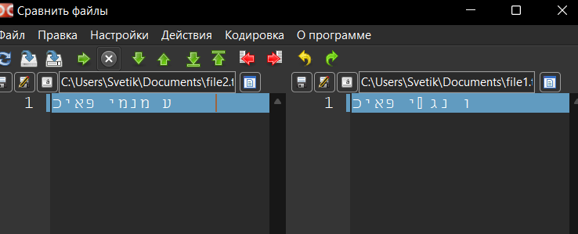

5. Создание символьных и жестких ссылок

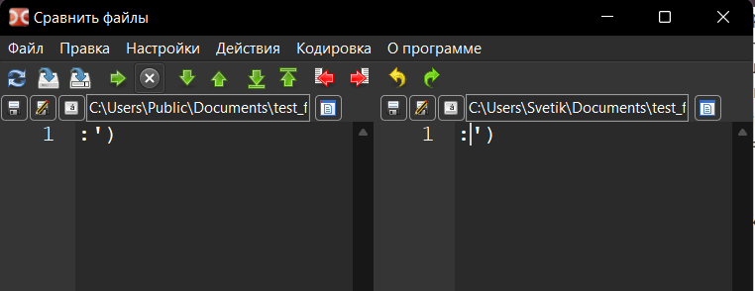

## 6. Оценка занятого и свободного пространства

1. Определяем свободное и общее дисковое пространство выбранного диска

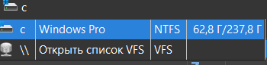

2. Смотрим занимаемое конкретным объектом дисковое пространство

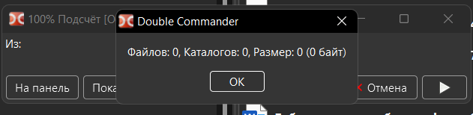

3.Определение занимаемого всеми объектами списка дискового пространства

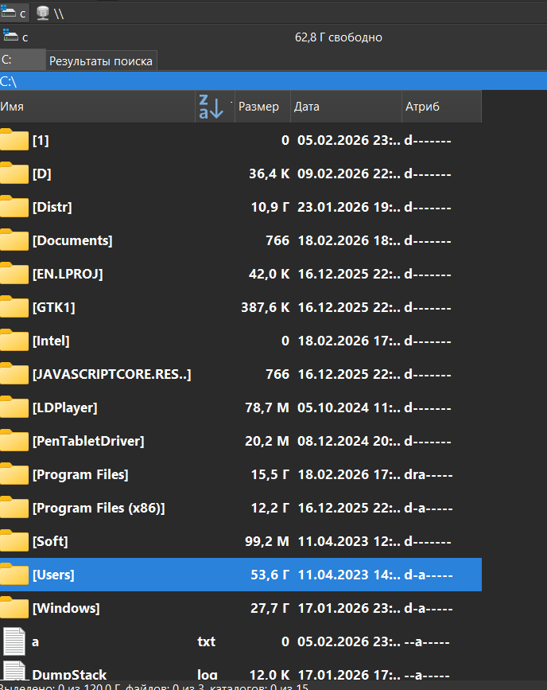

## 10. Подключение к FTP-серверу

1. Переводим программу в режим сетевых подключений

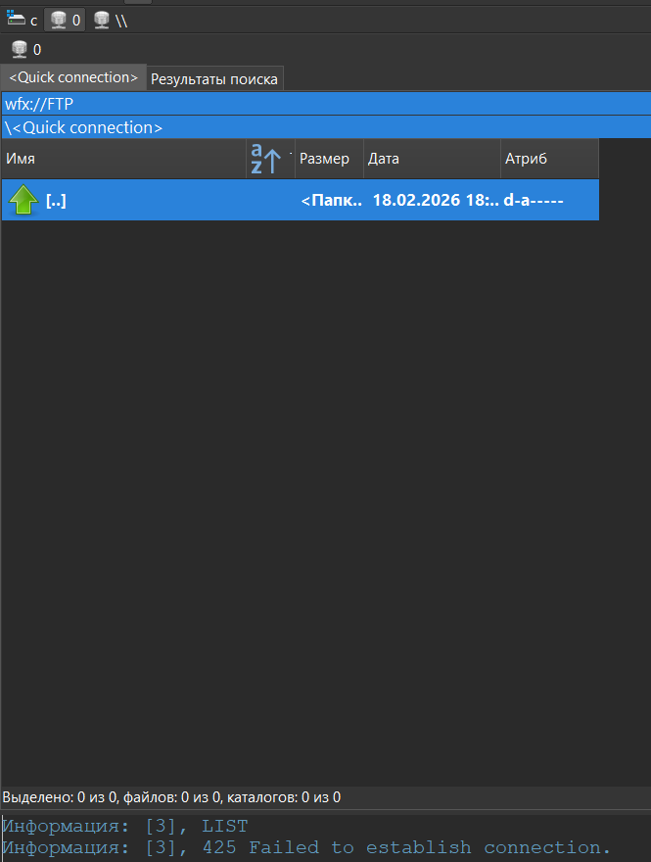

## 11. Расчет и проверка контрольных сумм

1. Расчет контрольных сумм файлов

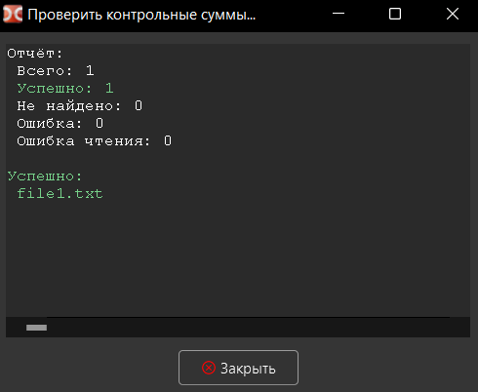

2. Проверка контрольных сумм

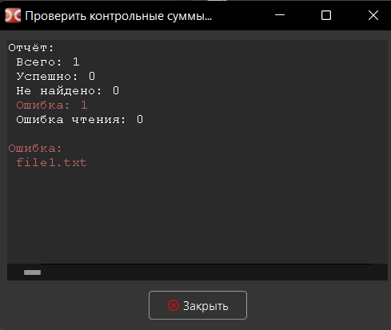

## 12. Использование встроенной командной строки

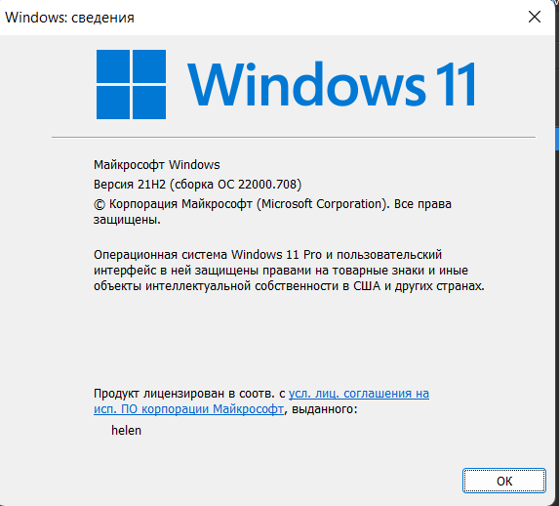

## Контрольные вопросы

Отображение и навигация  
1. **Режим отображения:** Меню **Вид** -> выберите нужный режим (Краткий Ctrl+F1, Подробный Ctrl+F2, Эскизы и т.д.).  
2. **Скрытые и системные файлы:** Меню **Вид** -> пункт **Отображать скрытые файлы** (или кнопка с иконкой «глаза» на панели инструментов).  
3. **Просмотр в виде дерева:** Меню **Вид** -> **Дерево каталогов** или нажать Alt+F10.  
4. **Быстрый просмотр:** Нажать Ctrl+Q. Содержимое файла отобразится во второй (соседней) панели.  
  
Сортировка  
*Для всех видов сортировки достаточно нажать на заголовок соответствующей колонки в верхней части списка файлов:*  
5. **По имени:** Нажать на колонку **Имя**.  
6. **По расширению:** Нажать на колонку **Тип/Расш**.  
7. **По размеру:** Нажать на колонку **Размер**.  
8. **По дате:** Нажать на колонку **Дата**.  
*Повторное нажатие на ту же колонку меняет направление сортировки (от А до Я или от Я до А).*  
  
Работа с файлами  
9. **Встроенный просмотрщик:** Выделить файл и нажать **F3**.  
10. **Редактор:** Нажать **F4** для редактирования существующего файла или **Shift+F4** для создания нового и его редактирования.  
11. **Копирование:** Выделить файлы и нажать **F5**.  
12. **Перемещение:** Выделить файлы и нажать **F6**.  
  
Поиск и сравнение  
13. **Поиск по имени:** Нажать Alt+F7, ввести имя во вкладке **Шаблон**.  
14. **Поиск по дате:** Alt+F7 -> вкладка **Дополнительно** -> раздел «Дата».  
15. **Поиск по размеру:** Alt+F7 -> вкладка **Дополнительно** -> раздел «Размер».  
16. **Поиск по содержимому:** Alt+F7 -> вкладка **Шаблон** -> поставить галочку **Поиск текста** и ввести искомую фразу.  
17. **Сравнение по содержимому:** Выделить два файла и выбрать меню **Файлы** -> **Сравнить по содержимому**.  
  
Ссылки и системные функции  
18. **Символьная ссылка:** Меню **Файлы** -> **Создать ссылку** (Ctrl+M), в окне выбрать «Символьная ссылка».  
19. **Жесткая ссылка:** Меню **Файлы** -> **Создать ссылку** (Ctrl+M), в окне выбрать «Жесткая ссылка».  
20. **Свободное и общее пространство диска:** Отображается в строке состояния в самом низу окна программы или над списком файлов при выборе диска.  
21. **Занимаемое объектом место:** Выделить папку и нажать **Пробел** (Space) или Alt+Shift+Enter (для подсчета размеров всех папок в панели).  
22. **Подключение к FTP:** Меню **Сеть** -> **Соединиться с FTP** или выбрать FTP в списке дисков (Alt+F1 или Alt+F2).  
23. **Расчет контрольной суммы:** Меню **Файлы** -> **Посчитать контрольную сумму**.  
24. **Проверка контрольной суммы:** Меню **Файлы** -> **Проверить контрольную сумму** (нужно стоять на файле .md5 или .sha).  
25. **Запуск из командной строки:** Просто начать вводить название команды или программы в строке ввода в нижней части окна и нажать **Enter**.

# **Практическое занятие № 5**

1. Использование автоматического обновления Windows

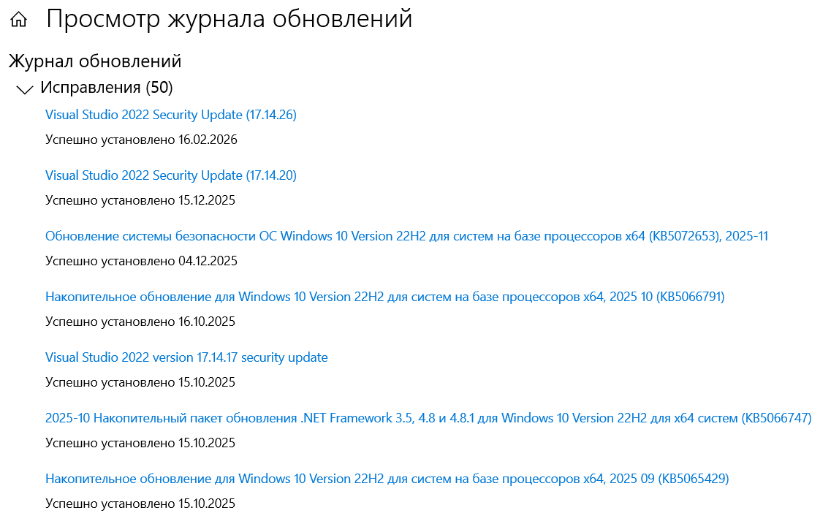

## 2. Использование программы Microsoft Baseline Security Analyzer для определения безопасности системы

1. В открывшемся окне нажмите на ссылку Scan a computer.

|  |  |
| --- | --- |
|  | Security assessment: |
| Incomplete Scan (Could not complete one or more requested checks.) |

|  |  |
| --- | --- |
| Computer name: | WORKGROUP\DESKTOP-VDV8VB4 |
| IP address: | 192.168.0.5 |
| Security report name: | WORKGROUP - DESKTOP-VDV8VB4 (18.02.2026 19-02) |
| Scan date: | 18.02.2026 19:02 |
| Catalog synchronization date: | Security updates scan not performed |
|  |  |

Security Updates

|  |  |  |
| --- | --- | --- |
| Score | Issue | Result |
| Unable to scan | Security Updates | |  | | --- | | Cannot load security CAB file. | |

Windows Scan Results

Administrative Vulnerabilities

|  |  |  |
| --- | --- | --- |
| Score | Issue | Result |
| Check failed (critical) | Local Account Password Test | |  |  |  | | --- | --- | --- | | Some user accounts (4 of 6) have blank or simple passwords, or could not be analyzed. | | | | |  |  |  |  | | --- | --- | --- | --- | | User | Weak Password | Locked Out | Disabled | | DefaultAccount | Weak | - | Disabled | | WDAGUtilityAccount | - | - | Disabled | | Администратор | Weak | - | Disabled | | Гость | Weak | - | Disabled | | Svetik | Weak | - | - | | helen | - | - | - | |  |  | |
| Check failed (critical) | Automatic Updates | |  | | --- | | The Automatic Updates system service is not running. | |
| Check failed (non-critical) | Password Expiration | |  |  |  | | --- | --- | --- | | Some user accounts (5 of 6) have non-expiring passwords. | | | | |  | | --- | | User | | DefaultAccount | | Svetik | | helen | | Администратор | | Гость | |  |  | |
| Best practice | Windows Firewall | |  |  |  | | --- | --- | --- | | Windows Firewall is enabled and has exceptions configured. Windows Firewall is enabled on all network connections. | | | | |  |  |  | | --- | --- | --- | | Connection Name | Firewall | Exceptions | | All Connections | On | Programs | | Ethernet | On | Programs* | | Беспроводная сеть | On | Programs* | | Сетевое подключение Bluetooth | On | Programs* | |  |  | |
| Best practice | Incomplete Updates | |  | | --- | | No incomplete software update installations were found. | |
| Check passed | File System | |  |  |  | | --- | --- | --- | | All hard drives (1) are using the NTFS file system. | | | | |  |  | | --- | --- | | Drive Letter | File System | | C: | NTFS | |  |  | |
| Check passed | Guest Account | |  | | --- | | The Guest account is disabled on this computer. | |
| Check passed | Autologon | |  | | --- | | Autologon is not configured on this computer. | |
| Check passed | Restrict Anonymous | |  | | --- | | Computer is properly restricting anonymous access. | |
| Check passed | Administrators | |  |  |  | | --- | --- | --- | | No more than 2 Administrators were found on this computer. | | | | |  | | --- | | User | | helen | | Администратор | |  |  | |

Additional System Information

|  |  |  |
| --- | --- | --- |
| Score | Issue | Result |
| Additional information | Windows Version | |  | | --- | | Computer is running Microsoft Windows Unknown. | |
| Best practice | Auditing | |  | | --- | | Neither Logon Success nor Logon Failure auditing are enabled. Enable auditing and turn on auditing for specific events such as logon and logoff. Be sure to monitor your event log to watch for unauthorized access. | |
| Additional information | Shares | |  |  |  | | --- | --- | --- | | 2 share(s) are present on your computer. | | | | |  |  |  |  | | --- | --- | --- | --- | | Share | Directory | Share ACL | Directory ACL | | ADMIN$ | C:\Windows | Admin Share | NT SERVICE\TrustedInstaller - F, NT AUTHORITY\СИСТЕМА - RWXD, BUILTIN\Администраторы - RWXD, BUILTIN\Пользователи - RX, ЦЕНТР ПАКЕТОВ ПРИЛОЖЕНИЙ\ВСЕ ПАКЕТЫ ПРИЛОЖЕНИЙ - RX, ЦЕНТР ПАКЕТОВ ПРИЛОЖЕНИЙ\ВСЕ ОГРАНИЧЕННЫЕ ПАКЕТЫ ПРИЛОЖЕНИЙ - RX | | C$ | C:\ | Admin Share | BUILTIN\Администраторы - F, NT AUTHORITY\СИСТЕМА - F, NT AUTHORITY\Прошедшие проверку - RWXD, BUILTIN\Пользователи - RX | |  |  | |
| Best practice | Services | |  | | --- | | No potentially unnecessary services were found. | |

Internet Information Services (IIS) Scan Results

|  |  |  |
| --- | --- | --- |
| Score | Issue | Result |
| Check not performed | IIS Status | |  | | --- | | IIS is not running on this computer. | |

SQL Server Scan Results

|  |  |  |
| --- | --- | --- |
| Score | Issue | Result |
| Check not performed | SQL Server/MSDE Status | |  | | --- | | SQL Server and/or MSDE is not installed on this computer. | |

Desktop Application Scan Results

Administrative Vulnerabilities

|  |  |  |
| --- | --- | --- |
| Score | Issue | Result |
| Check passed | IE Zones | |  | | --- | | Internet Explorer zones have secure settings for all users. | |

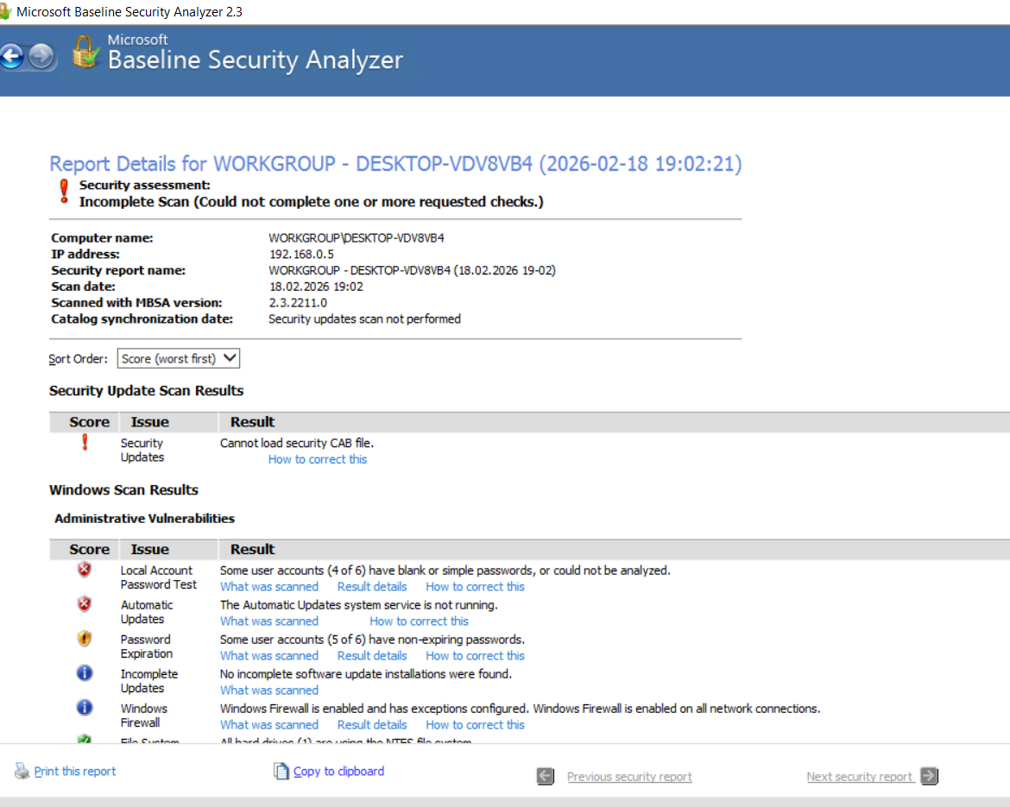

## 3. Использование программы Belarc Advisor для определения безопасности систем

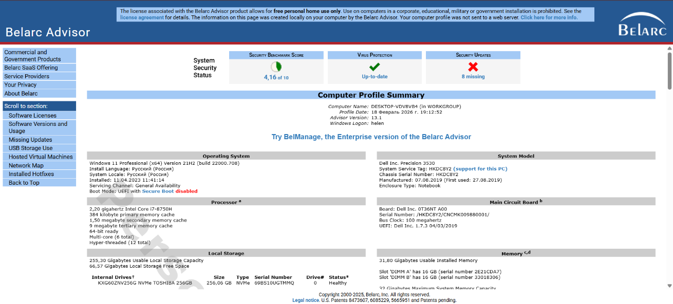

1. Virus Protection:



2. Security Updates:

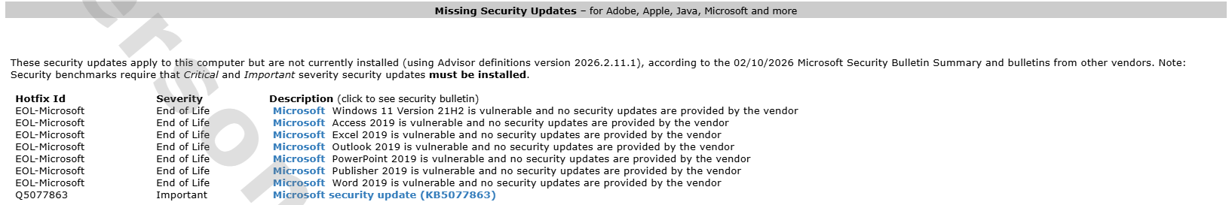

## 4. Использование программы Patch My PC Updater для обновления программного обеспечения

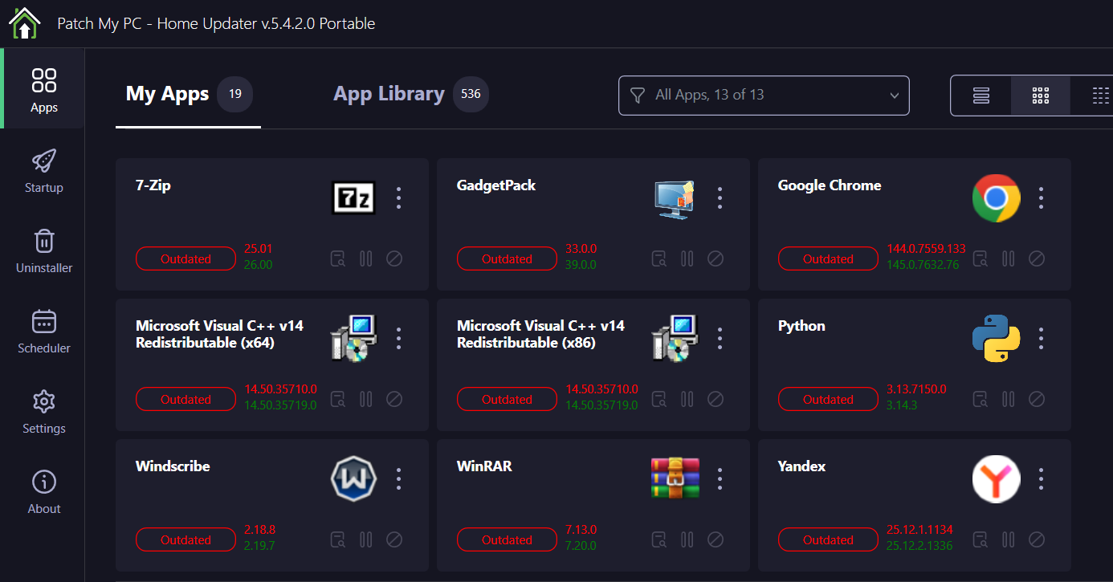

# **Практическое занятие № 6** «Сетевые возможности операционной системы Microsoft Windows в роли клиента»

1. Получение информации об имеющемся в компьютере сетевом оборудовании

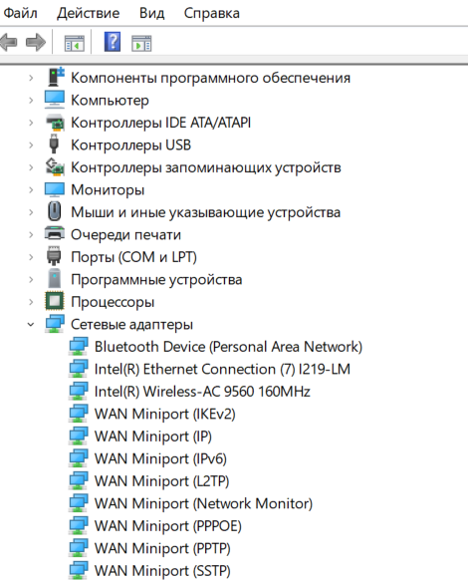

2. Получаем информацию о настройках протокола TCP/IP и выполнение его настройки

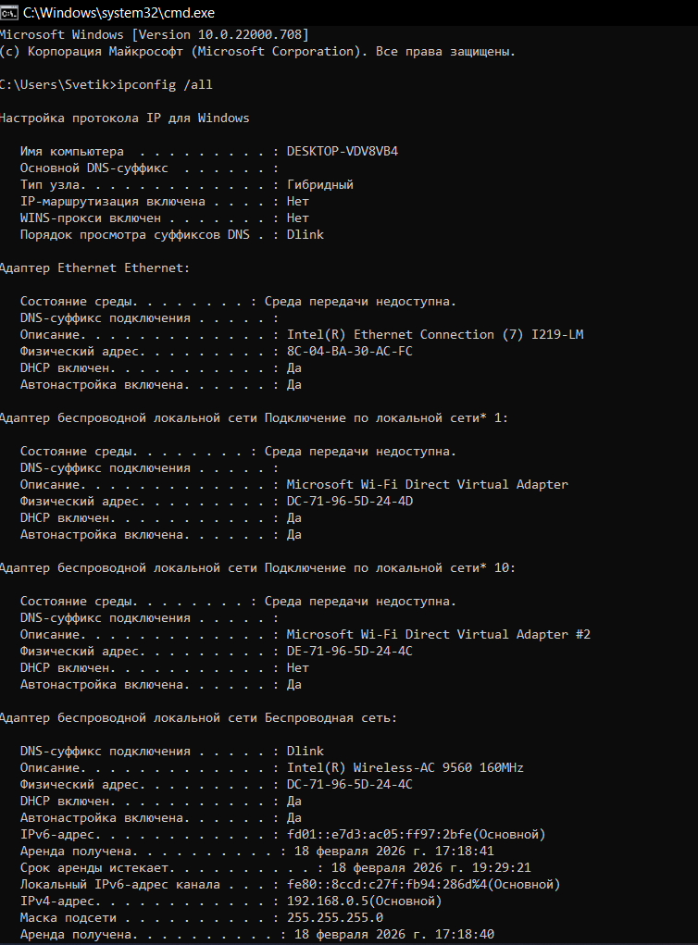

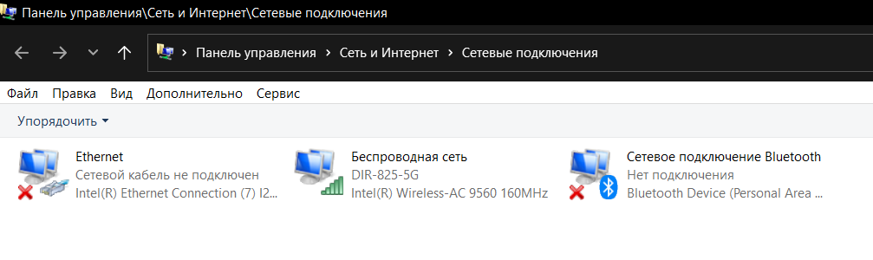

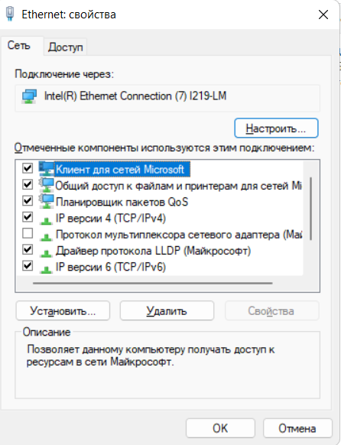

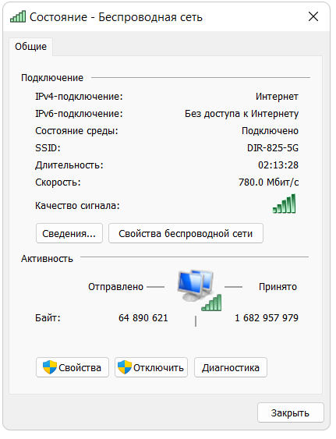

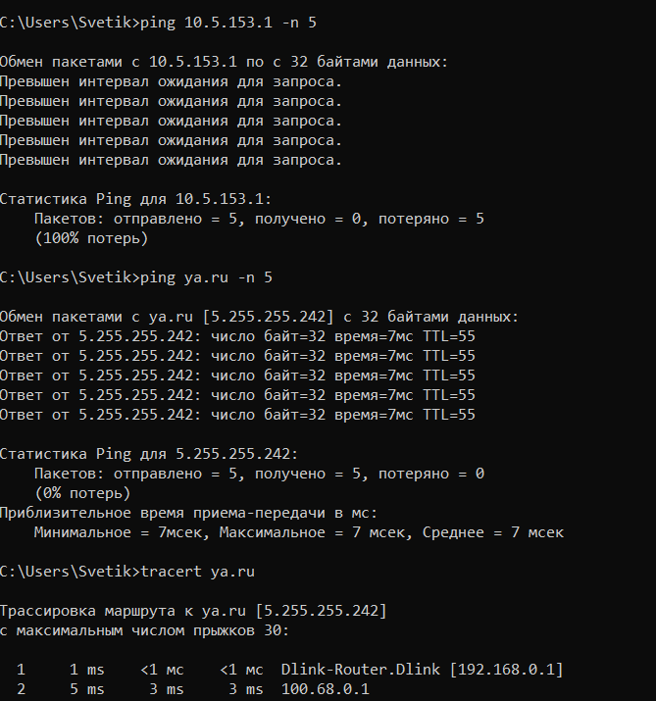

4. Получение информации о доступных ресурсах локальной сети

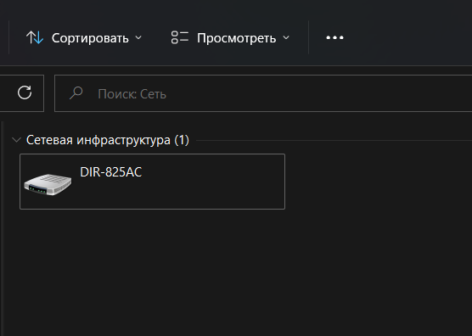

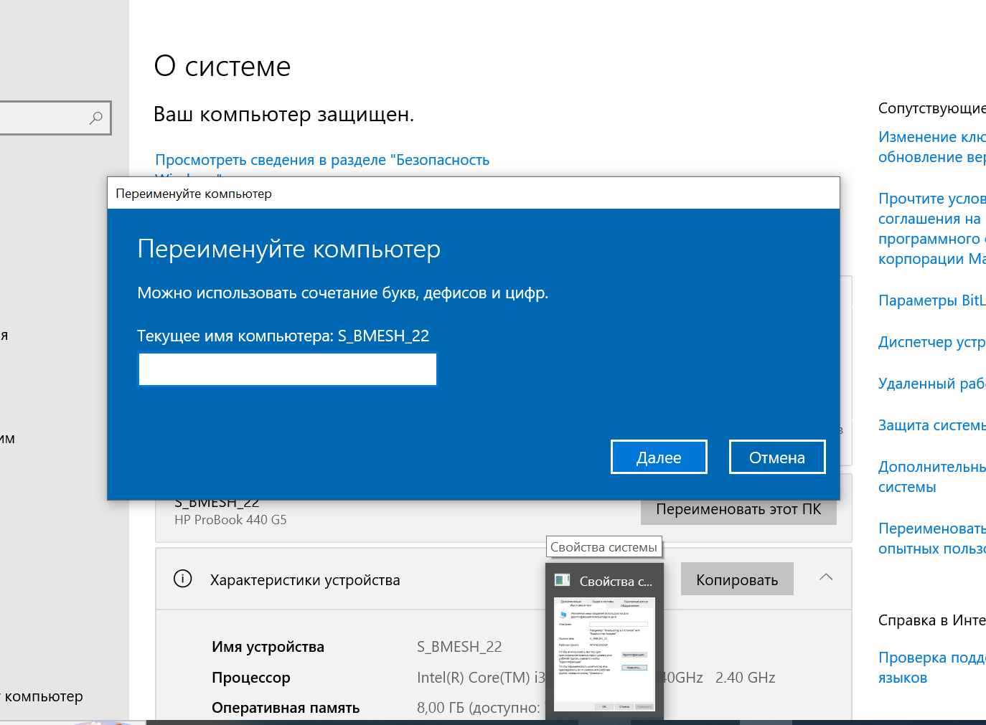

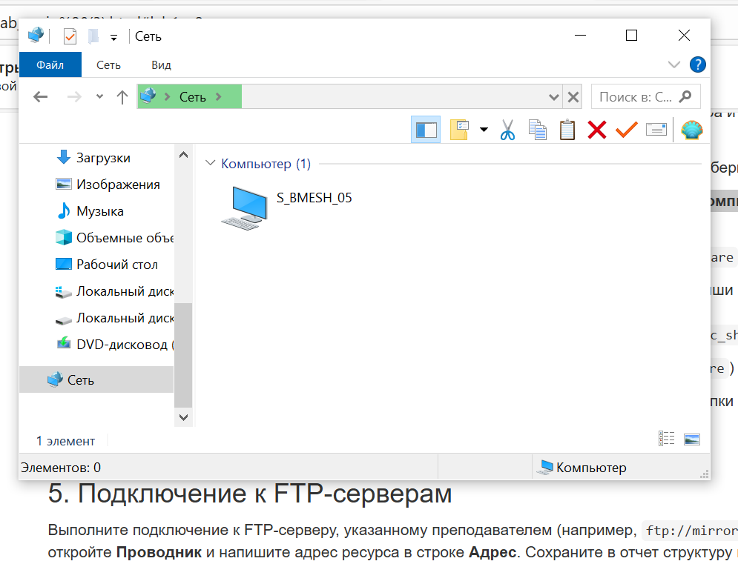

5. Подключение к FTP-серверам

